ΙΣΤΟΡΙΚΕΣ ΤΟΠΟΘΕΣΙΕΣ ΣΤΗ ΒΔ΄ΛΕΥΚΑΔΑ
του Αντώνη Περδικάρη

- Το όρος Βουνό («Vouno»)

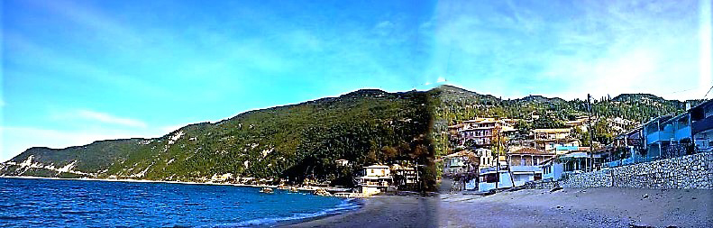
Εικόνα 1: To όρος "Βουνό" ορίζει την ανατολική πλευρά της παραλίας του Αγ. Νικήτα
«…κ᾿ ἐγύρευε παρηγοριὰ στὰ κατορθώματά του
πού ῾ταν ἀκόμα ζωντανά, κ᾿ ἐστύλωνε τὸ μάτι
μ᾿ ἀνέκφραστη, κρυφὴ χαρὰ στοῦ Καλαβροῦ τὰ πλάγια,
στὴ λαγκαδιὰ τῆς Μέλισσας, στὲς Σπαθαριές, στὸν Κάπρο….»
Αριστοτέλης Βαλαωρίτης (1824-1879) απόσπασμα από το ποίημα «Φωτεινός»
Σ
τη προσπάθειά μου να συγγράψω το παρόν άρθρο που αναφέρεται και στον ορεινό όγκο του νησιού μας, που ορίζει την ανατολική πλευρά του κόλπου του Αγίου Νικήτα και φιλοξενεί στις πλαγιές του τα εδαφικά όρια του χωριού αυτού, με τα χωριά Τσουκαλάδες, Σφακιώτες, Καρυά και Δρυμώνα, τέθηκε το θέμα της ονομασίας του. Διαπίστωσα ότι οι κάτοικοι, παρ’ όλο που είχαν ονομασίες για συγκεκριμένες θέσεις σ’ αυτό το όρος (π.χ. «Κομινάτα», «Φτελιά», «Μακρυάτικα», «Καλάμι», «Αγία Άννα», κ.λ.π.) δεν είχαν κάποια δεδομένη ονομασία για το ίδιο το όρος. Έτσι έκανα χρήση της ονομασίας που αναφέρει ο De Morto στο σύγγραμμά του που εξέδωσε στη Κέρκυρα το 1865, στην Ιταλική γλώσσα, με τίτλο «Δοκίμιο γεωγραφικής - ιστορικής περιγραφής των Ιονίων Νήσων (Επτανησία)», όπου αναφέρεται ο ως άνω ορεινός όγκος. Συγκεκριμένα γράφει:
«Στα δυτική πλευρά του Νησιού, το μοναδικό (υπάρχον) ποτάμι καταλήγει στο Porto Angelo. (Είναι) η Longada, που πηγάζει από τα εξαρτήματα του όρους Vouno και ρέει από Νότο προς Βορρά».

Θεωρώντας ότι η ονομασία αυτή - ως προερχόμενη από τον 19ο αιώνα, όταν στον Άγιο Νικήτα γεννιόταν η πρώτη γενιά των ιθαγενών κατοίκων του, οι οποίοι τα αμέσως επόμενα χρόνια θα πάλευαν με την φύση, για να μετατρέψουν τους λόγγους και τις ρεματιές του, σε καλλιεργήσιμες εκτάσεις- ήταν και η αρχική ονομασία του όρους, την υιοθέτησα μεταγλωττίζοντας την, στα Ελληνικά: Το όρος «Βουνό».
Το Βουνό, όπως ήδη αναφέρθηκε, φιλοξενεί το σημαντικότερο ρέμα της Δυτικής Λευκάδας, την Λαγκάδα. Στα μέσα του 19^{ου} αιώνα, το κράτος των Επτανήσων (γνωστό ως «Ιονικό» Κράτος) με απόφαση του κοινοβουλίου του που έδρευε στην Κέρκυρα, αποφάσισε να ορίσει ως εμπορικούς λιμένες της Λευκάδας, για το βόρειο τμήμα της Νήσου τον Άγιο Νικήτα και για το νότιο τμήμα της την Βασιλική. Αυτό διότι το λιμάνι της Λευκάδας, λόγω της γεωγραφικής του θέσης, εξυπηρετούσε ουσιαστικά διαδρομές από και προς το νεοϊδρυθέν Βασίλειο της Ελλάδας και την Οθωμανική Αυτοκρατορία -που έφθανε τότε μέχρι την Πρέβεζα- και απαιτούταν παράκαμψη των πλοίων που κινούνταν προς τα υπόλοιπα εδάφη του Ιονικού Κράτους, αλλά και προς την Δυτική Ευρώπη- όπου υπήρχε αυξημένο ενδιαφέρον για τα προϊόντα του Νησιού- προκειμένου να το προσεγγίσουν. Στα πλαίσια αυτά-της ανάδειξης δηλαδή της περιοχής του Αγίου Νικήτα σε εμπορικό λιμένα- χαράχθηκε η παλαιά επαρχιακή οδός που συνέδεε την πόλη της Λευκάδας με τον οικισμό αυτό -μέσω Τσουκαλάδων- και κατασκευάστηκε η γέφυρα της Λαγκάδας, ώστε να διέρχονται με ασφάλεια οι μετακινούμενοι πολίτες και τα μεταφερόμενα εμπορεύματα τότε,στη περιοχή.
Η διαδικασία, ωστόσο, αυτή, δηλαδή της δημιουργίας λιμανιού για το Νησί στη περιοχή του Αγίου Νικήτα, δεν ολοκληρώθηκε τελικά, καθώς το 1864 τα Επτάνησα ανακήρυξαν την Ένωσή τους με το Βασίλειο της Ελλάδας, οπότε άλλαξαν άρδην οι σχεδιασμοί και οι προτεραιότητες στη περιοχή, καθώς η Λευκάδα έπαψε να είναι τμήμα ενός αυτόνομου νησιωτικού συμπλέγματος που είχε κυρίως εμπορικές σχέσεις με την Δυτική Ευρώπη και μετατράπηκε σε μια παραμεθόρια επαρχία ενός κράτους της Ανατολικής Μεσογείου. Οι οικονομικές, οι εμπορικές, αλλά και οι πολιτιστικές σχέσεις με τους κατοίκους στα υπόλοιπα Ιόνια Νησιά αδυνάτισαν σταδιακά και υποκαταστάθηκαν- δεδομένης και της κοντινής απόστασης από την στεριά- με τις αντίστοιχες σχέσεις με Στερεοελλαδίτες, Ηπειρώτες , αλλά και Πελοποννησίους.
Το απόσπασμα που παραθέσαμε παραπάνω προέρχεται από βιβλίο γεωγραφίας του 1865 -ένα χρόνο μετά την ένωση των Επτανήσων με την Ελλάδα- όταν ο επαρχιακός δρόμος Τσουκαλάδων-Αγίου Νικήτα, χαραγμένος από τους Άγγλους αποικιοκράτες είχε φτάσει ήδη μέχρι την Λαγκάδα και ήταν γνωστή η πρόσφατη κατασκευή αυτής της σημαντικής γέφυρας. Γι’ αυτό και τονίζεται στο σύγγραμμα η ύπαρξη του συγκεκριμένου χειμάρρου που μόλις είχε διευθετηθεί . Ωστόσο, η πραγματικότητα είναι, ότι τα ρέματα που κατεβαίνουν τις απότομες πλαγιές του Βουνού είναι αρκετά περισσότερα και φυσικά όλα χύνονται στον κόλπο του Αγίου Νικήτα. Η Λαγκάδα συγκεκριμένα ξεκινά από τις Σφακιώτες και χύνεται στην σημερινή παραλία «Πευκούλια». Υπάρχουν όμως τουλάχιστον δύο ακόμα σημαντικοί χείμαρροι στη περιοχή:
Ο πρώτος εξ αυτών ξεκινά από περιοχές της περιφέρειας της Καρυάς και εκβάλλει κοντά στον παλαιό οικισμό του Αγίου Νικήτα, στη θέση «Λίγος Άμμος», στην ακτογραμμή του κόλπου. Σύμφωνα με τον Ενετικό χάρτη του Alberti (1688) η ονομασία του –προφανώς από την Τουρκοκρατία- ήταν «Velouchi» (Βελούχι). Τον ονομάζω Χείμαρρο του Γλένη, από την σύγχρονη ονομασία της ρεματιάς η οποία είναι «του Γλένη το Λαγκάδι», μια ονομασία που αναφέρεται και από τον Τ.Π. Κοντομίχη. Δεν γνωρίζουμε ακριβώς την προέλευση της ονομασίας αυτής. Ωστόσο το «Γλένης» είναι ένα επίθετο που συναντάμε στο χωριό Καρυά, απ’ όπου πηγάζει το ποτάμι, και υπήρχε εκεί τουλάχιστον από τις αρχές του 19^{ου} αιώνα.
Το δεύτερο σημαντικό ρέμα της περιοχής είναι το ρέμα που καταλήγει εντός του σημερινού οικισμού του Αγίου Νικήτα. Αυτό πηγάζει από τις παρυφές του χωριού Δρυμώνας και καταλήγει στο σημείο της ακτογραμμής που βρίσκεται ο οικισμός αυτός. Οι πρώτοι κάτοικοι του οικισμού -ο οποίος σημειωτέον εμφανίστηκε εκεί στο πρώτο μισό του 19^{ου} αιώνα- προκειμένου να οικοδομήσουν τις κατοικίες τους στις όχθες του χειμάρρου, υποχρεώθηκαν να υψώσουν ψηλούς πέτρινους τοίχους παράλληλους προς την κοίτη του ποταμού, για να προστατευτούν από τα ορμητικά νερά και τις φερτές ύλες που μετέφερε. Φυσικά, αντίστοιχο πέτρινο «μώλο» έφτιαξαν και προς την ακτή, για να προστατευτούν από το ισχυρό χειμέριο κύμα. Στον χάρτη του Alberti που αναφέραμε παραπάνω, το ρέμα αυτό φαίνεται με την ονομασία «Mirtari» το οποίο μεταγλωττίζω ως «Μυρτάρι» καθ’ όσον αυτή η ορθογραφία έχει επικρατήσει για την καταγραφή της λέξης που συναντάται σαν ονομασία θέσης τόσο στη Λευκάδα, όσο και εκτός αυτής.
Με βάση την παραπάνω στοιχεία και προκειμένου να είμαστε περισσότερο ακριβείς στη χρήση της ονομασίας «Βουνό», μπορούμε να χωρίσουμε το ύψωμα αυτό σε τρία τμήματα (τομείς):
Ο Βόρειος τομέας ο οποίος αποτελεί το τμήμα του ορεινού όγκου, βορειότερα από το ρέμα της Λαγκάδας. Η περιοχή αυτή επί Οθωμανικής διακυβέρνησης θεωρούταν περιοχή των Σφακιωτών. Επί Ενετικής διακυβέρνησης όμως –περί το πρώτο μισό του 18^{ου} αιώνα- ιδρύθηκε το χωριό Τσουκαλάδες από κατοίκους των Σφακιωτών -το οποίο ονομάστηκε έτσι γιατί οι πρώτοι κάτοικοι που εγκαταστάθηκαν είχαν το επίθετο Τσουκαλάς. Σήμερα ο τομέας αυτός θεωρείται ότι ανήκει στη περιφέρεια των Τσουκαλάδων με το νοτιότερο τμήμα του να καλύπτεται σήμερα από πευκόδασος («Πευκούλια»).
Ο Κεντρικός τομέας, είναι το τμήμα του ορεινού όγκου μεταξύ του ρέματος της Λαγκάδας και του ρέματος του Γλένη, μια περιοχή που επί Τουρκοκρατίας υπαγόταν στον οικισμό της Καρυάς. Εδώ, από την εποχή της Φραγκοκρατίας (14^{ος}) αιώνας, υπάρχουν αναφορές για ύπαρξη αγκυροβολίου με την ονομασία «Porto Angius» το οποίο λειτουργούσε ως επίνειο του εν λόγω χωριού και το οποίο όμως αργότερα -19^{ος} αιώνας- εμφανίζεται στους Αγγλικούς χάρτες ως «Porto Angello». Στο πρώτο μισό του ίδιου αιώνα, με την ίδρυση του χωριού του Αγίου Νικήτα, στο μυχό του ομώνυμου κόλπου, ξεκίνησε ένας άτυπος ανταγωνισμός με τους κατοίκους του νέου οικισμού, καθώς και με τους Τσουκαλαδιώτες. Ο ανταγωνισμός αυτός συνήθως επιχειρείτο να λυθεί συμβιβαστικά, μέσω κουμπαριών και συνοικεσίων, ωστόσο συχνά, μέχρι το 19^{ο} αιώνα, οδήγησε και σε βίαια επεισόδια μεταξύ των κατοίκων των τριών οικισμών τα οποία σε συγκεκριμένες περιπτώσεις είχαν και τραγικά αποτελέσματα. Όπως θα δούμε στη συνέχεια, πιο αναλυτικά, το μεγαλύτερο τμήμα της περιοχής, τελικά, επί Ελληνικής Διοίκησης, πέρασε στην ευθύνη της Κοινότητας Αγίου Νικήτα και η Καρυά διατήρησε στη κατοχή της, μόνο κάποιες περιοχές κοντά στο Ρέμα της Λαγκάδας.
Τέλος, ο Νότιος τομέας του όρους Βουνό, είναι το τμήμα του ορεινού όγκου νοτιότερα του Ρέματος Γλένη το οποίο ανήκε στον Δρυμώνα. Θα μπορούσε εδώ το ρέμα Μυρτάρι να θεωρηθεί φυσικό όριο του τομέα, ωστόσο είναι σωστότερο να επεκταθεί ο τομέας και λίγο νοτιοδυτικότερα, μέχρι τα σημερινά όρια των περιοχών της Εξάνθειας και του Καλαμιτσίου. Σημειωτέο ότι αν και το διαμέρισμα του Δρυμώνα, εμφανίζεται ως ξεχωριστή περιοχή στους Ενετικούς χάρτες στα τέλη του, 17^{ου} αιώνα δεν εμφανίζεται οικισμός με την ονομασία αυτή στα δημοσιευμένα Οθωμανικά κατάστιχα. Η άποψή μου είναι ότι η αρχική ονομασία του οικισμού Δρυμώνα ήταν Εξάνθεια και με την ονομασία αυτή ιδρύθηκε στην σημερινή του θέση, ως οικισμός, στο λυκόφως της Οθωμανικής Διακυβέρνησης, τον 17^{ο} αιώνα. Η σημερινή Εξάνθεια, ιδρύθηκε αργότερα, επί Ενετικής Διοίκησης, πιθανόν στα τέλη του ιδίου αιώνα, με συνένωση μικρότερων οικισμών εγκατεστημένων στις πλαγιές του «Μέγα Όρους». Για να μην υπάρξει σύγχυση, ο πρώτος οικισμός ονομάστηκε τότε «Κάτω Εξάνθεια» και ο νεότερος, λόγω της θέσης του «Άνω Εξάνθεια». Η ονομασία αυτή διατηρήθηκε μέχρι την σύγχρονη εποχή, αλλά σήμερα επανήλθε πλέον η παλαιά ονομασία, «Δρυμώνας»
Εδώ, στον Νότιο τομέα του Βουνού, δεν έχουμε ανταγωνισμούς κοινοτήτων. Οι κάτοικοι του Δρυμώνα ήταν αυτοί που επέκτειναν σταδιακά τις δραστηριότητές τους προς την παραλιακή ζώνη, εφ’ όσον εκτιμούσαν ότι υπάρχει ασφάλεια από την μάστιγα της πειρατείας που ερήμωνε τότε τις παράκτιες περιοχές. Ήδη από την εποχή της Ενετοκρατίας οι κάτοικοι του Δρυμώνα μιλούσαν για «Κάτω Χωριό», που σημαίνει ότι κάποιοι είχαν φτιάξει ήδη καλύβες ή και σπίτια, όχι απαραίτητα στη σημερινή θέση του οικισμού του Αγίου Νικήτα, αφού εκεί όπως αναφέρθηκε ήταν ένας επικίνδυνος τόπος, μέσα στο ρέμα του χειμάρρου. Η Αγγλική Διοίκηση του 19ου αιώνα, εξαφάνισε τους πειρατές, έδωσε κίνητρα για την καλλιέργεια νέων γαιών και εξήγγειλε την δημιουργία εμπορικού λιμένα στη περιοχή. Ήταν απλά θέμα χρόνου η μετακίνηση μεγάλου τμήματος του πληθυσμού από τον Δρυμώνα στον Άγιο Νικήτα. Οι δύο αυτές κοινότητες, είναι και οι σημερινοί νομείς των εκτάσεων στο Νότιο τομέα του Βουνού.
- Η θέση Ελληνικά («Ηραιον»)

«…Μὰ παραπέρα, σὰ νὰ χάθη ὁ κόσµος κ᾿ ἔµειν᾿ ἡ φύση µόνη, ὥρα κι ὥρα µίαν ἡσυχία βασίλεψε. K ᾿ ἡ πέτρα π᾿ ἀντίκρισα σὲ µία ἄκρη ριζωµένη , θρονί µου φάνη µοιραµένο µου ἦταν ἀπ᾿ τοὺς αἰῶνες. K ᾿ἔπλεξα τὰ χέρια , σὰν κάθισα, στὰ γόνατα, ξεχνώντας ἂν κίνησα τὴ µέρα αὐτὴ ἢ ἂν πῆρα αἰῶνες πίσω αὐτὸ τὸν ἴδιο δρόµο…»
Άγγελος Σικελιανός (1884-1951) απόσπασμα από το ποίημα «Ιερά Οδός»
Κ
αθώς στο Νησί δεν έχουν διεξαχθεί εκτεταμένες αρχαιολογικές έρευνες, είναι κατανοητό ότι ελάχιστα είναι και τα δεδομένα για την ανθρώπινη δραστηριότητα σ’ αυτό κατά την αρχαία εποχή. Ωστόσο, στην περιοχή που ονομάσαμε Νότιο τομέα του Βουνού, υπάρχει μια αρκετά γνωστή αρχαιολογική θέση, που φέρει την ονομασία «Ελληνικά». Πρόκειται για την κορυφή ενός λόφου, στη σκιά του όρους Βουνό όπου υπάρχουν εμφανή επιφανειακά διασκορπισμένα θραύσματα αρχαιολογικού υλικού που κατά τους ειδικούς παραπέμπουν στην Ελληνιστική ή και στην Ρωμαϊκή ιστορική περίοδο
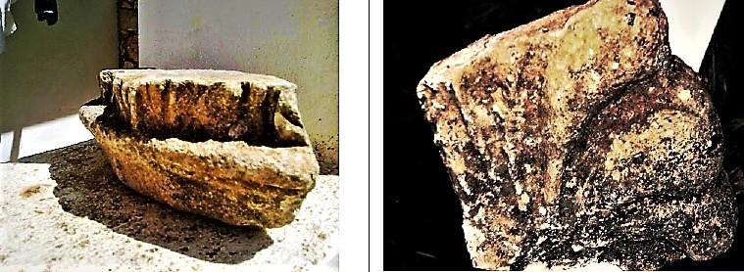
Εικόνα 2: Ευρήματα της περιοχής "Ελληνικά" που ανάγονται στην περίοδο 6ου αιώνος Π.Χ. έως 2ου αιώνος Μ.Χ.
Παράλληλα είναι γνωστό ότι από το έτος 2008, ανακαλύφθηκε τυχαία από συνεργείο οδοποιίας σε παρακείμενη περιοχή, ένας Μυκηναϊκός τάφος του 14ου -13^{ου} αιώνα Π.Χ., μοναδικός στη Λευκάδα. Εικάζεται λοιπόν ότι - με δεδομένη την ύπαρξη μεγάλων ποσοτήτων κεραμικών θραυσμάτων στα «Ελληνικά», ορισμένα εκ των οποίων με την επιστημονική μέθοδο της θερμοφωταύγειας, αποδείχθηκαν πολύ παλαιά, ακόμη και της εποχής 3800 ετών από σήμερα- πιθανότατα υπήρξε -στην ίδια περιοχή - και κάποιος Μυκηναϊκός οικισμός που –λογικά- θα έρθει καποια στιγμή στην επιφάνεια από την αρχαιολογική σκαπάνη.
Στο σημείο αυτό, ας μου επιτραπεί η υπόθεση ότι –το παραπανω αναφερόμενο και αποδεδειγμένα -κατά την αρχαιότητα- κατοικημένο σημείο αυτό της Δυτικής ακτής της Λευκάδας- είναι πιθανόν να ταυτίζεται με τον σημαντικότατο αρχαίο λιμένα του Νησιού με την ονομασία «Ηραίον», όπου ελλιμενίσθηκε το 198 Π.Χ. ο Ρωμαϊκός στόλος υπό τον ύπατο Τίτο Φλαμινίνο - προερχόμενος από την Κέρκυρα- μεταφέροντας τη στρατιωτική δύναμη που πολιόρκησε την Πρωτεύουσα και τελικά κατάλαβε ολόκληρο το Νησί, ένα χρόνο αργότερα. Σύμφωνα με τους ιστορικούς της εποχής, η ονομασία Ηραίον, προέρχεται από ναό της Ήρας που ήταν παλαιόθεν εγκατεστημένος στο Νησί, διάσημος στους κατοίκους της Ελληνικής χερσονήσου, στη Σικελία και την Ν. Ιταλία. Είναι πραγματι γεγονός ότι στον ανεξερεύνητο αρχαιολογικό χώρο στη θέση Ελληνικά, υφίστανται υπολείμματα τοιχοποιίας και παλαιού λίθινου θυσιαστηρίου. Ωστόσο καθώς η περιοχή δεν έχει μελετηθεί, η επικρατούσα μέχρι τώρα άποψη στην επιστημονική κοινότητα, είναι ότι ο λιμένας «Ηραίον» βρισκόταν στη βόρεια ακτογραμμή του Νησιού, στην θέση Άγιος Ιωάννης. Να παρατηρήσω μόνο ότι, αφ’ ενός δεν υπάρχει κανένα αρχαιολογικό εύρημα στη περιοχή αυτή που να επιβεβαιώνει την εν λόγω άποψη, αφ’ ετέρου ο ελλιμενισμός των Ρωμαίων στον Άγιο Ιωάννη δεν θα εξυπηρετούσε του σκοπούς της αποστολής του, καθώς ενώ τα πλοία θα έπρεπε να διανύσουν μια μεγαλύτερη απόσταση, τελικά θα στάθμευαν σε μέρος που ήταν και λιγότερο ασφαλές από τους ανέμους και επί πλέον εύκολα παρατηρήσιμο από τους κατοίκους της Πρωτεύουσας, κάτι που θα οδηγούσε σε απώλεια του σημαντικότερου πλεονέκτηματος της αποστολής: Του πλεονέκτηματος του αιφνιδιασμού.
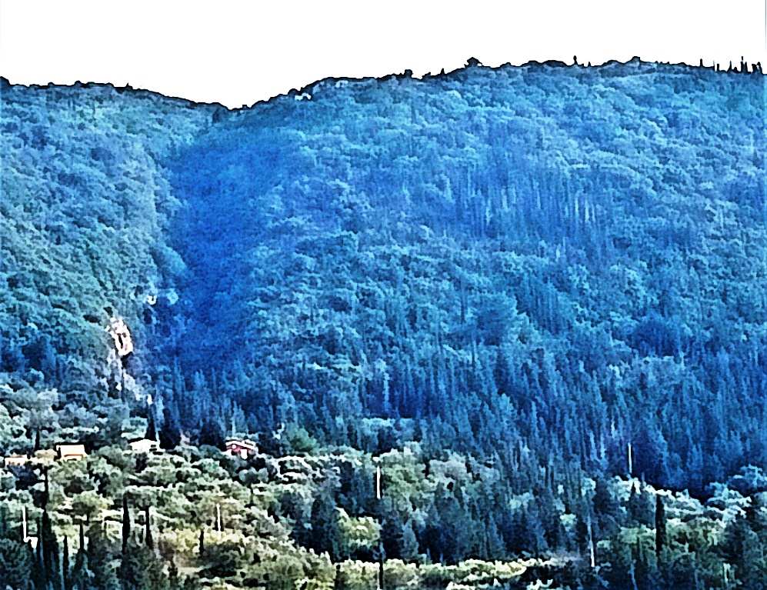
Εικόνα 3: Φωτογραφία της κορυφής του λόφου με τα αρχαία ευρήματα στη θέση "Ελληνικά". Η περιοχή όπως συμβαίνει στους τυπικούς Μυκηναϊκούς οικισμούς διαθέτει θέα προς τον παρακείμενο κόλπο όπου κατά κανόνα ελλιμενίζονταν τα πλοία, αλλά και προς την θαλάσσια περιοχή που ορίζεται από τους Παξούς, , την Κέρκυρα και την Ηπειρωτική ακτή. Θεωρητικά αναμένεται στο πλάτωμα της κορυφής να υπήρχε το παλάτι και ο οικισμός να αναπτύχθηκε στη -μη διακρινόμενη- κατωφερή πλαγιά του λόφου. Στο φόντο διακρίνεται το αναφερθέν ρέμα Μυρτάρι, να διασχίζει σχεδόν κατακόρυφα την απότομη πλαγιά του όρους Βουνό. Στο όρος αυτό προφανώς κατέφευγαν οι κάτοικοι του οικισμού, αν παρατηρούσαν ότι καταφθάνουν στη περιοχή μη αντιμετωπίσιμες εχθρικές δυνάμεις, από την θάλασσα.
Ολοκληρώνοντας τη άποψή μου για την περιοχή θα σχολιάσω την θέση του Τ.Π. Κοντομίχη για την ονομασία της. Αναφέρει συγκεκριμένα:
«Ελληνικά, στα, τοποθεσία με αγριονομές. Η ονομασία φανερώνει ότι θα υπήρχαν γειτονικά κτήματα που ήταν τουρκικά κατά την εποχή της τουρκοκρατίας στη Λευκάδα (1479-1684)»
Θεωρώ ότι η προσέγγιση αυτή είναι τελείως λανθασμένη. Η περιοχή αυτή πιθανότατα την περίοδο της Τουρκοκρατίας, ήταν ακατοίκητη, όπως φαίνεται και από την μελέτη των Οθωμανικών κατάστιχων που δημοσιεύθηκαν στο παρελθόν. Στη περιοχή σήμερα υπάρχουν ελαιόδεντρα, παλαιότερα υπήρξαν και αμπέλια, όλα όμως φυτεύτηκαν από τους καλλιεργητές τους αργότερα, μετά την Οθωμανική κατοχή. Δεν υπήρχαν τότε ούτε Έλληνες , πολύ δε περισσότερο γειτνιάζοντες Τούρκοι ιδιοκτήτες. Υπήρχαν απλώς –πιθανότατα εγκαταλελειμμένα και ερειπωμένα- τα κτίρια του Ηραίου, του δευτέρου ίσως μεγαλύτερου λιμανιού της Ελληνορωμαϊκής εποχής στο Νησί της Λευκάδας –εξαιρουμένου του λιμάνιού της αρχαίας Πρωτεύουσας. Ένα λιμάνι στο Δυτικότερο σημείο του Νησιού, ένα λιμάνι απέναντι από την Κέρκυρα και την Ιταλική Χερσόνησο απ’ όπου προερχόταν και ο στόλος των κατακτητών του, του έτους 198 Π.Χ.
Προφανώς η ονομασία «Ελληνικά», είναι η Μεσαιωνική ονομασία της περιοχής, που διατηρήθηκε μέχρι τις μέρες μας. Ο ναός της θεάς Ήρας και τα παραρτήματά του, το θυσιαστήριο και πιθανότατα τα -τυχόν- αγάλματα, κίονες ή και οι αρχαίες επιγραφές του ναού, που ρήμαζαν εγκαταλελειμμένα ή κατεστραμμένα μετά την επικράτηση της νέας θρησκείας ήταν- για τους διερχομένους- εξαρτήματα των «Ελλήνων», δηλαδή των Δωδεκαθεϊστών. Η λέξη «Ελληνικά» τότε δεν προσδιόριζε όπως σήμερα το έθνος, αλλά την θρησκεία και μ’ αυτή την έννοια χρησιμοποιούταν. Προς επίρρωση παραθέτω το παρακάτω απόσπασμα από την ομιλία του Ρωμαίου αυτοκράτορα Ιουλιανού (332-363 Μ.Χ., γνωστού με την επωνυμία «ο Παραβάτης») ο οποίος είναι και ο πρώτος που καθιέρωσε την θρησκευτική χροιά του όρου Έλληνικός στην Αυτοκρατορία, αφού παλαιότερα χρησιμοποιούταν κυρίως ο όρος «Εθνικός». Το απόσπασμα είναι από την ομιλία του Ιουλιανού «Κατά Χριστιανών, Λόγος Α΄»
« …είτα παραθείναι τα παρά τοις Έλλησι και παρά τοις Εβραίοις υπέρ του θείου λεγόμενα και μετά τούτω επανερέσθαι τους ούτε Έλληνας ούτε Ιουδαίους αλλά της Γαλιλαίων όντας αιρέσεως, ανθ’ ότου πρό των ημετέρων είλοντο τα παρ’ εκείνοις, και επί τούτω, τι δή ποτε μηδ’ εκείνοις εμμένουσι…..»
Συμπερασματικά, όχι μόνο οι σημερινές αρχαιολογικές ενδείξεις στη περιοχή, αλλά και η ΄ίδια η ονομασία της, μας οδηγούν στην άποψη ότι τα σημερινά «Ελληνικά» είναι το αρχαίο Ηραίον της Λευκάδας, το σπουδαιότερο ίσως λιμάνι στη Δυτική ακτή, το οποίο εξυπηρετούσε τα πλοία που κινούνταν στη διαδρομή από και προς την «Μεγάλη Ελλάδα». Καθώς μάλιστα το μεγαλύτερο χρονικό διάστημα, η αρχαία πόλη της Λευκάδας -στη σημερινή θέση «Καλιγώνι»- δεν είχε θαλάσσια διέξοδο προς βορρά, εφ’ όσον δεν λειτουργούσε ο σημερινός δίαυλος, γίνεται κατανοητό ότι το Ηραίον δεν ήταν ένα δευτερεύον λιμάνι, αλλά το πιο σημαντικό, γιατί η σημασία του Νησιού ως αυτόνομος προορισμός, υπολειπόταν της αξίας του ως σταθμού στην διαδρομή προς τους προορισμούς της Δυτικής Μεσογείου. Οπωσδήποτε, δεν γνωρίζουμε σήμερα μέχρι πότε το λιμάνι αυτό έπαιξε σημαντικό ρόλο στο εμπόριο και την ναυτιλία της περιοχής. Αυτό θα το αναδείξει πιθανόν η μελλοντική αρχαιολογική έρευνα. Θα μπορούσαμε ίσως να υποθέσουμε ότι αυτό συνέβη πιθανότατα, όταν η Ήρα και οι λοιποί αρχαίοι θεοί έχασαν την αίγλη τους και ειπώθηκε το περίφημο «οὐκέτι Φοῖβος ἔχει καλύβην… ». Ήταν τότε που η ανθρωπότητα περνούσε στο Μεσαίωνα και η Λευκάδα έγινε ένα ασήμαντο νησί στα Δυτικά όρια της Βυζαντινής Αυτοκρατορίας.

3.Το Λιμάνι του Ανδεγαυού («Porto Angius»)
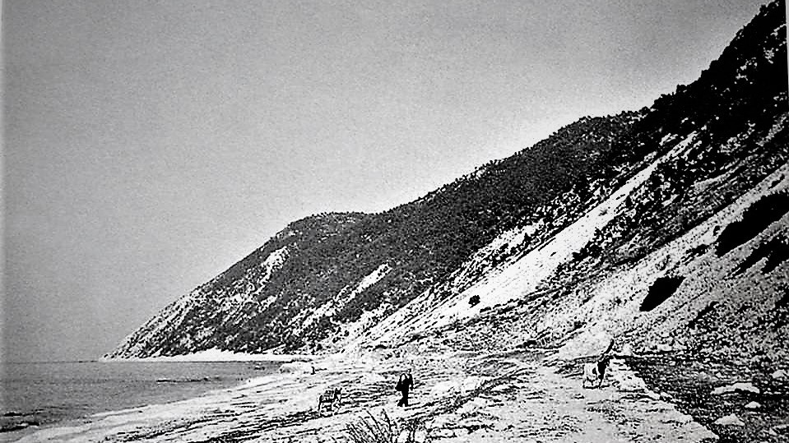
Εικόνα 4: To "Λιμάνι του Ανδεγαυού", στους πρόποδες του όρους «Βουνό», τη δεκαετία του 1960 (φωτ. Ν. Κατωπόδης)
«..Κι όπως του Ιόνιου πέλαγου τα κύματα
χτυπιούντανε σ΄άγριον αγώνα,
στο Λευκαδίτικο λιμάνι τρύπωναν
πλεούμενα κυνηγημένα
απ΄τον κουρσάρο το βοριά, ανεμίζοντας
πανιά στα ξάρτια ξεσκισμένα.
Μαστιγωμένοι απ΄τη βροχή διαβαίνανε..
κάτω από το σπίτι μας ψαράδες,
σαν ξωτικά βαρειά κι αμίλητα
στις μαύρες τους τις νιτσεράδες…»
Κλεαρέτη Δίπλα Μαλάμου (1898-1977), από το ποίημά της «Λευκάδα»
Ο
όρος «Λιμάνι του Ανδεγαυού» (από το Λατινικό Porto Angius) εμφανίστηκε αρχικά στους Βενετσιάνικους χάρτες του Alberti (1688) και του V.M.Coronelli (1696) -που απεικονίζουν ουσιαστικά την κατάσταση στο Νησί στο τέλος της Οθωμανικής περιόδου-αλλά και σε νεότερους όπως αυτόν του G. Delanges (1757) -που εκπονήθηκε το τελευταίο διάστημα της Ενετοκρατίας. Επίσης η ονομασία αναφέρεται και σε σχετικό σύγγραμμα του διάσημου γεωγράφου του 18^{ου} αιώνα A. F. Büsching (1724-1793), όπου διευκρινίζεται ότι αποτελούσε τότε επίνειο της Καρυάς. Η θέση του προσδιορίζεται με βάση τους παραπάνω χάρτες σε κάποιο σημείο της ανατολικής όχθης του κόλπου του Αγίου Νικήτα, στους πρόποδες του όρους Βουνό, πλησίον της εκβολής του χειμάρρου της Λαγκάδας.
Η ονομασία αυτή του Μεσαιωνικού λιμένα -που επέλεξα να χρησιμοποιήσω και στο άρθρο, ως αρχαιότερη από τις άλλες- έχει συνδεθεί με τους Ενετούς ναυτικούς, οι οποίοι κυριαρχούσαν στη περιοχή από τον 14ο αιώνα. Ήταν τότε (1357 Μ.Χ) όταν μετέφεραν με το στόλο τους στο αγκυροβόλιο αυτό τα Ανδεγαυικά στρατεύματα υπό τον Γρατιανό Ζώρzη (Graziano Zorgi). προκειμένου να καταστείλει την επανάσταση των κατοίκων της ενδοχώρας του Νησιού, κατά της Ανδεγαυικής Διοίκησης, που έδρευε στην Μεσαιωνική Πρωτεύουσά, στο φρούριο της Αγίας Μαύρας. Είναι γνωστό, ότι κατά την ένοπλη σύρραξη που επακολούθησε, πλησίον της κορυφής του όρους Βουνό, οι επαναστάτες υπερίσχυσαν των Ανδεγαυών και ο Γρατιανός Ζώρζης συνελήφθη αιχμάλωτος.
Η εκστρατεία αυτή των Ανδεγαυικών στρατευμάτων κατά των επαναστατών της Λευκαδίτικης ενδοχώρας μέσω του έκτοτε –κατά την άποψή μου- ονομασθέντος Λιμένα του Ανδεγαυού, δεν ήταν η πρώτη προσπάθεια του Γρατιανού Ζώρζη για την καταστολή της εξέγερσης. Είχε προηγηθεί -στις αρχές του ιδίου έτους- επιχείρηση κατάληψης του φρουρίου των επαναστατών κατά την οποία επιλέχθηκε η προσέγγισή του δια ξηράς, μέσω μιας πολύ δύσκολης πορείας από δασώδεις περιοχές, σε μια αποσταση της τάξεως των 10 μιλίων. Ως γνωστόν, η έδρα των επαναστατών ήταν το λεγόμενο φρούριο της «Επισκοπής», το οποίο βρισκόταν στο οροπέδιο των Σφακιωτών, ανατολικά του Λιμένα του Ανδεγαυού, ο οποίος όπως αναφέρθηκε, αποτελούσε την φυσική διέξοδο των οικισμων αυτών προς την θάλασσα. Και η εκστρατεία αυτή όμως απέτυχε, καθώς τα Ανδεγαυικά στρατεύματα προσέγγισαν μεν τον στόχο τους και πυρπόλησαν το φρούριο και τα κτίρια των επαναστατών εντός αυτού, όμως τελικά, αποδείχθηκε ότι το οχυρό είχε εγκαταλειφτεί εσκεμμένα για να εξαπατηθούν οι επιδρομείς, ώστε να παγιδευτούν εύκολα σε ενέδρα των επαναστατών- λίγο αργότερα, κατά την επιστροφή τους στην Αγία Μαύρα- με καταστροφικές συνέπειες γι’ αυτούς.
Τα παραπάνω ιστορικά γεγονότα του β΄ μισού του 14^{ου} αιώνα που περιεγράφηκαν, μας δίνουν –θεωρώ- μια εικόνα της κατάστασης στο Νησί, κατά την αρχαιότητα και τον Μεσαίωνα. Η Λευκάδα, το μοναδικό από τα Ιόνια Νησιά που απέχει λίγα μέτρα από την στεριά, δεχόταν ανέκαθεν την επήρεια υποψηφίων εταίρων ή και κατακτητών τόσο από την πλευρά της ξηράς, όσο και από την πλευρά της θάλασσας. Η ανατολική πλευρά του Νησιού και η πρωτεύουσα του – τόσο η αρχαία όσο ή μεσαιωνική- μπορούσαν να υποκύψει εύκολα σε μια ισχυρή στρατιωτική δύναμη προερχόμενη από την διπλανή ξηρά, ενώ παράλληλα το κεντρικό ορεινό τμήμα του Νησιού και οι φυσικές διέξοδοί του, δηλ. οι κόλποι του Αγίου Νικήτα στο βορρά και της Βασιλικής στο νότο, ως «κείμενοι μακράν» από την Πρωτεύουσα, εύκολα ελέγχονταν από τις ισχυρές ναυτικές δυνάμεις της περιοχής. Στα δύο παραδείγματα που αναφερθήκαμε, την Ρωμαϊκή κατάκτηση του Νησιού (αρχαία ιστορική περίοδος) και στην εκστρατεία του Γρατιανού Ζώρζη κατά των αγροτών (μεσαιωνική ιστορική περίοδος) εκτυλίσσεται ακριβώς το ίδιο σενάριο, το σενάριο του διχασμού του Νησιού, ανάμεσα σε δύο αντίπαλες συγκρουόμενές δυνάμεις:
Στη πρώτη περίπτωση, κατά την άφιξη των Ρωμαίων (197 Π.Χ.), είναι επιβεβαιωμένο ότι η Λευκάδα είχε ήδη ενταχθεί -τουλάχιστον από το 216 Π.Χ.- στο λεγόμενο «Κοινόν των Ακαρνάνων», μία «οντότητα» που αντιστρατευόταν τα σχέδια των Ρωμαίων για τον έλεγχο της περιοχής, σε αντίθεση με το γειτονικό «Κοινόν των Αιτωλών», οι οποίοι είχαν συμμαχήσει μαζί τους. Ο Ρωμαίος ιστορικός της εποχής, ο Τίτος Λίβιος (Titus Livius, 59 Π.Χ. - 17 Μ.Χ), περιγράφει λεπτομερώς στο έργο του τις άκαρπες προσπάθειες του Ρωμαίου επί κεφαλής της εκστρατείας Τίτου Φλαμινίνου να αποσπάσει το Νησί από την ως άνω συμμαχία με ειρηνικά μέσα – πείθοντας τους προκρίτους του. Όταν αυτή η τακτική δεν απέδωσε και οι δικοί του άνθρωποί στο Νησί τέθηκαν σε κίνδυνο, απέπλευσε από την Κέρκυρα και εγκαταστάθηκε στη Λευκάδα. Η απόβαση όμως στο Νησί, δεν έγινε στην περιοχή της Πρωτεύουσας, όπου προφανώς θα συναντούσε την αντίσταση των στρατευμάτων της Ακαρνανικής Συμμαχίας, αλλά στον λιμένα Ηραίο όπου κανείς δεν τον ενόχλησε. Στη συνέχεια έφθασε σχετικά εύκολα μέχρι την Πρωτεύουσα την οποία αμέσως πολιόρκησε και παρ’ όλα αυτά - για ένα μεγάλο χρονικό διάστημα δεν υπήρξε κάποιο αποτέλεσμα. Τελικά η πόλη καταλήφθηκε με προδοσία κάποιων κατοίκων του Νησιού οι οποίοι αυτομόλησαν στους Ρωμαίους. Συγκεκριμένα τους υπέδειξαν ένα μυστικό μονοπάτι το οποίο οδηγούσε κατ’ ευθείαν στην Ακρόπολη της πρωτεύουσας και οι στρατιώτες ακολουθώντας το, εισήλθαν κρυφά στα τείχη της πόλης και κατάφεραν να επιβληθούν στους πολιορκημένους κατοίκους μευά από μάχη «σώμα με σώμα», αφού ήταν πολυπληθέστεροι.
Στη δεύτερη περίπτωση το Νησί είχε καταληφθεί από το 1331 Μ.Χ. από τα Ανδεγαυικά στρατεύματα του δούκα Βάλτερου Βρυέννιου -Gautier (VI) de Brienne (1302-1356)- κατά την επιστροφή του στη Ν.Ιταλία μετά από μία αποτυχημένη εκστρατεία του εναντίον του Δουκάτου των Αθηνών. Κατά την διέλευσή τους από το «Δεσποτάτο της Ηπείρου», τα Ανδεγαυικά στρατεύματα συγκρούσθηκαν με την στρατιά του Δεσπότη Ιωάννου Ορσίνι και ο τελευταίος αναγκάσθηκε να τους παραδώσει το Νησί. Ωστοσο, η Ανδεγαυική κατοχή της Λευκάδας, η οποία ξεκίνησε με λεηλασία της παλιάς πρωτεύουσας και την δημιουργία νέας στη θέση «Αγία Μαύρα» φαίνεται ότι επεφύλαξε πολλά δεινά ακόμα για τον ιθαγενή πληθυσμό, καθώς οι κάτοικοι καταπιέζονταν όχι μόνο οικονομικά λόγω των υπερβολικών φορολογικών απαιτήσεων των Ανδεγαυών, αλλά και θρησκευτικά, καθώς τους επιβλήθηκε καθολικός επίσκοπος και κλήρος, αν και ήταν στην πλειοψηφία τους Ορθόδοξοι Χριστιανοί. Προφανώς οι κάτοικοι της ορεινής Λευκάδας -στις περιοχές που οι Ανδεγαυοί δεν μπορούσαν να επιβάλουν εύκολα την ισχύ τους -αντιστέκονταν σθεναρά. Η ονομασία του φρουρίου που θεωρήθηκε στη συνέχεια «άντρο» των επαναστατών, η «Επισκοπή» δηλαδή, μας υποψιάζει ότι εκεί δεν ήταν μόνο η έδρα της «Διοίκησης» των επαναστατών, αλλά και η έδρα του Επισκόπου του Νησιού. Και προφανώς, όχι του καθολικού επισκόπου που είχαν επιβάλει οι κατακτητές, ο οποίος ήταν εγκατεστημένος στην νέα πρωτεύουσα. Παράλληλα όμορες κρατικές οντότητες όπως η «Παλατινή Κομητεία Κεφαλληνίας και Ζακύνθου» υπό τον Λεονάρδο τον Α΄ τον Τόκκο, διεκδικούσαν τη Νήσο και υποστήριζαν έμπρακτα τις εξεγέρσεις των ντόπιων. Φυσικά η κατάσταση έγινε εκρηκτική όταν έφυγε από τη ζωή ο Βάλτερος Βρυέννιος και ο νέος της «ιδιοκτήτης», ο Γρατιαννός Ζώρζης, αποφάσισε να τους τιμωρήσει, με τις γνωστές συνέπειες.
Και στις δύο αυτές περιπτώσεις διαπιστώνουμε ότι το νησί της Λευκάδας κατά την αρχαιότητα αλλά και κατά την περίοδο του Μεσαίωνα, δεν λειτουργούσε ως μια ενιαία ενότητα, αλλά, κάθε περιοχή ενεργούσε αυτόνομα. Αυτό μοιάζει ως ένα βαθμό αυτονόητο να συνέβαινε την αρχαία εποχή, όπου κάθε πόλη ήταν και ξεχωριστό κράτος, αλλά μοιάζει περίεργο να συμβαίνει και στο Μεσαίωνα, όταν οι αρχαίες πόλεις της Λευκάδας είχαν μετατραπεί πια σε ερείπια. Η εξήγηση αυτού του «παράδοξου» είναι ότι όπως η αρχαία , έτσι και η μεσαιωνική πρωτεύουσα την οποία εγκαινίασαν οι Ανδεγαυοί -η Αγία Μαύρα- λόγω της θέσεως της δεν ήταν δυνατόν να ελέγξει τους κατοίκους της ορεινής Λευκάδας. Η Αγία Μαύρα ήταν απλά ένα οχυρό όπου διέμεναν οι αρχές με τα εξαρτήματά τους σε μια διαρκή αλληλεπίδραση με την απέναντι στεριά. Οι κάτοικοι της υπαίθρου όμως ζούσαν σε ένα εντελώς «παράλληλο σύμπαν» καθώς απομονωμένοι πάνω στο Λευκαδίτικο οροπέδιο πάλευαν κυριολεκτικά για το μεροκάματο σ’ έναν αγώνα σώμα με σώμα με την ίδια τη Φύση και όπου απλά κατά διαστήματα τους επισκεπτόταν ο «αφέντης» -δηλαδή ο εκπρόσωπος του κατακτητή- συνοδεία ή όχι στρατιωτικών δυνάμεων για να εισπράξει το «μερίδιό του». Οι αλλαγές στην κρατική εξουσία, το «πήγαινε –έλα» των κατακτητών συχνά δεν γινόταν αντιληπτό καν από τους κατοίκους του νησιού, αφού ελάχιστη επίδραση είχε στην καθημερινότητά τους Δεν είναι τυχαίο, ότι η θρησκευτική εξουσία, από τις λιγοστές που αλληλοεπιδρούσε συχνά –τότε- με τον λαό – διατηρούσε ηγέτη πάντοτε εγκατεστημένο στην ορεινή Λευκάδα –στην «πρωτεύουσα των βουνών» θα έλεγα χαριτολογώντας- και ουδέποτε εγκαταστάθηκε στην –επίσημη πρωτεύουσα- την Αγία Μαύρα. Η μεταφορά της έδρας της Αρχιεπισκοπής Λευκάδας από την ορεινή Λευκάδα, έγινε επί Ενετοκρατίας (1766 Μ.Χ.) για να εγκατασταθεί αυτή στην «Αμαξική» και όχι στην Αγία Μαύρα.
Το λιμάνι του Ανδεγαυού, συμπερασματικά, δεν εμφανίζεται τυχαία στους μεσαιωνικούς χάρτες της Λευκάδας. Δεν είναι απλά το επίνειο ενός ορεινού οικισμού στην ερημωμένη Δυτική ακτογραμμή του Νησιού. Είναι η πύλη για την ορεινή Λευκάδα, ίσως την αληθινή μεσαιωνική Λευκάδα, καθ’ όσον είναι λάθος να θεωρούμε ότι αντιπροσώπευαν το Νησί μια δράκα εξουσιαστών και εμπόρων που μαζί με τους γραφειοκράτες τους και τους στρατιωτικούς τους είχαν εγκατασταθεί στο φρούριο της Αγίας Μαύρας, λαμβάνοντας αποφάσεις που συχνά δεν είχαν την δυνατότητα να τις επιβάλουν.

- Η Χοντριάδα («Condryada» ή «Condriada»)

«…Εκεί που τώρα το νερό κοιμάται μοναχό του
Και με γλυκάδα σιγαλή δροσίζει στο πλευρό του
Βραχους απάτητους, μεριές αγύριστες για χρόνους
Και παίρνει μες τους κόρφους του απ τα βουνά τους κλώνους
Και καθρεφτίζει γύρω του της ερημιας τα νειώτα
Ήτανε μια φορά χωριο, από τα πρώτα-πρώτα

Ήταν αγνωριστο χωριό που μ αδικιές εζούσε
Κανείς δεν του δινε όνομα και δεν το μολογούσε
ήταν κατάρα μέσα κει απ το Θεό ριγμένη
όπου μετρούσε γεννεές, οπ’ ηταν θρασεμμένη
γιατί την έτρεφαν κλεψιές, τόσοι κρυμμένοι φόνοι
που σκέπαζαν τα χώματα και σβούσανε οι χρόνοι.
Κάθε διαβάτης έπρεπε να κάνει το σταυρό του
Για να χει αλάργα το κακό και δίπλα το Θεό του…»
Νικόλαος Ι. Σταματέλος (1861-1887) απόσπασμα από το ποίημα «Το Στοιχειό της Λίμνης»
)

Α
πό τα μέχρι σήμερα δημοσιευμένα στοιχεία, η Χοντριάδα ή Κοντριάδα (τουρκ. Kondryada) εμφανίζεται στα Οθωμανικά φορολογικά κατάστιχα του έτους 1530 Μ.Χ, ως χωριό της περιφέρειας (caza) της Αγίας Μαύρας με 25 φορολογούμενα νοικοκυριά (hane), 3 εργένηδες (mücerred) και ένα μοναστήρι (manastir) ενώ η αναμενόμενη πρόσοδος της Αυτοκρατορίας από τον οικισμό αυτό ήταν 4275 «άσπρα» (akçe).

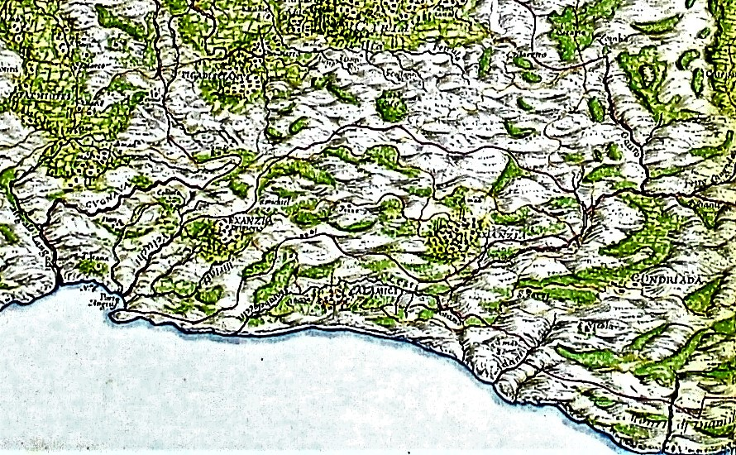
Εικόνα 5: Το Λιμάνι του Ανδεγαυού, η Χοντριάδα και οι γύρω περιοχές στο χάρτη του S. Alberti (1688)

Στους Ενετικούς χάρτες των S.Alberti (1688) και του V.M.Coronelli (1696) σημειώνεται ως σημαντικός οικισμός ο οποίος ήλεγχε μια ευρύτερη εδαφική ενότητα, ήταν δηλαδή, μία από τις 31 συνολικά «συνάφειες» (pertinenza) που χωριζόταν το Νησί. Έτσι την παρουσιάζει και ο λεγόμενος «Πατέρας της Γεωγραφικής Επιστήμης» Anton Friedrich Büsching (1724 - 1793) στα συγγράμματά του. Αντίθετα στο χάρτη του G. Delanges (1757) δεν εμφανίζεται καν ως οικισμός.
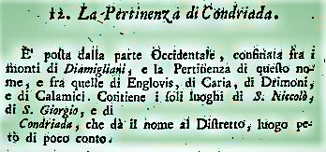
Εικόνα 6: Η περιγραφή της Χοντριάδας σε σύγγραμμα του Anton Friedrich Büsching (18^{ος} αιώνας). Θεωρεί την περιφέρεια αυτή ήσσονος σημασίας εξ αιτίας ίσως του μικρού πληθυσμού της
Σήμερα η Χοντριάδα αποτελεί αγροτική περιοχή του χωριού Εξάνθεια, στα ΝΔ΄ του οικισμού. Πρόκειται για πεδιάδα σε υψόμετρο περίπου 700μ., δυτικά του «Μέγα Όρους». Είναι γνωστό ότι δεν υπήρχαν κάτοικοι στη περιοχή, ούτε τον προηγούμενο (20^{ο} ) αιώνα, αλλά απλά λογιζόταν ως ο αμπελώνας του χωριου αυτού. Πιθανότατα έπαψε να κατοικείται από το πρώτο μισό του 18ου αιώνα.
Ο Κοντομίχης Τ.Π., αναφέρει τη θέση στα τοπωνύμια της Εξάνθειας. Συγκεκριμένα αναφέρει:
«Κοντριάδα, στην πεδινή περιοχή. Κατά την παράδοση εκεί υπήρχε πόλη και έλεγαν (οι ντόπιοι :) “Κάστρο, Κάστρο, Καστανιά και χώρα Κοντριάδα”. Στη πόλη (Χώρα) κατοικούσε λένε η βασίλισσα Σαπφώ»
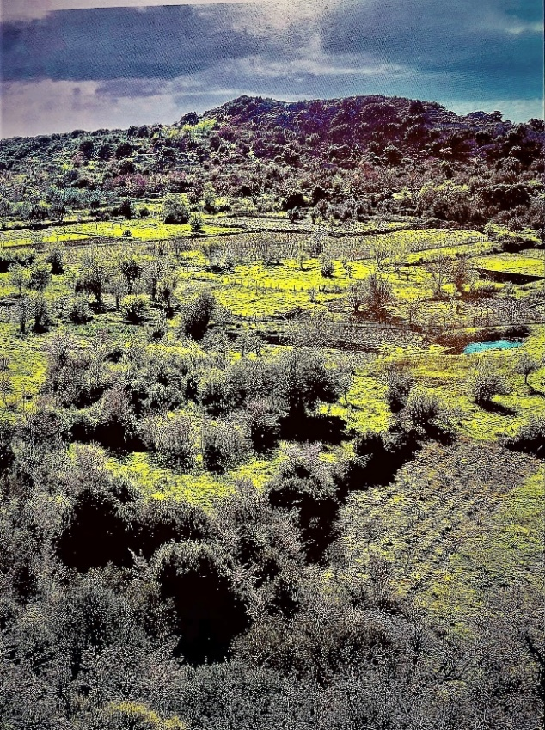
Εικόνα 7: Σύγχρονη άποψη της Χοντριάδας (Φωτ. Στέφανος Γαβριήλ Βλάχος)
Θα έλεγα- συνοψίζοντας τα παραπάνω δεδομένα- ότι στη περιοχή αυτή φαίνεται ότι εγκαταστάθηκε κάποια στιγμή, προ του 1530 Μ.Χ. ένας σημαντικός αριθμός ανθρώπων και η ίδια η Χοντριάδα διετέλεσε κεντρικός οικισμός της ορεινής Λευκάδας. Έτσι εξηγείται και η ύπαρξη ιδιαίτερης «συνάφειας» με την ονομασία αυτή. Αυτό συμπεραίνεται, τόσο από τον χάρτη του V.M.Coronelli (1696) όσο και το σύγγραμμα του Anton Friedrich Büsching, ο οποίος –σημειωτέο- αναφέρει ότι για την συγγραφή του βασίστηκε στον εν λόγω χάρτη. Ωστόσο, εφ’ όσον ο χάρτης εκπονήθηκε το δεύτερο μισό του 17^{ου} αιώνα, πιθανότατα περιγράφει καταστάσεις που υφίσταντο λίγο παλαιότερα στο Νησί, πιθανόν και πριν το έτος εγκατάστασης των Βενετών (1684). Πράγματι, στο χάρτη του S.Alberti (1688) σημειώνεται μεν ο οικισμός της Χοντριάδας, αλλά παρατηρούμε ότι σ αυτόν υπάρχουν ελάχιστες κατοικίες, εν συγκρίσει με τους γύρω οικισμούς π.χ. Καλαμίτσι, Εξάνθεια, Καρυά, Σφακιώτες κ.ά και συνεπώς κατά το έτος αυτό, δεν μπορεί να θεωρηθεί σημαντικός οικισμός. Εξ άλλου και ο ίδιος ο Büsching αναφέρει τελικά στο σύγγραμμά του που εκδόθηκε αργότερα, πως η «συνάφεια» της Χοντριάδας δεν είναι σημαντική. Επίσης, στο χάρτη του G. Delanges (1757) δεν σημειώνεται καν η θέση της πρωτεύουσας της συνάφειας, γεγονός που προφανώς σημαίνει ότι ο οικισμός της Χοντριάδας, είχε ήδη εγκαταλειφθεί από τους κατοίκους της.
Κατανοώντας επομένως το γεγονός ότι η πόλη της Χοντριάδας – λογικά- ήκμασε την περίοδο που οι Οθωμανοί κατείχαν το Νησί, θα μελετήσουμε την δεύτερη πληροφορία που μας μεταφέρει το σύγγραμμα του A.F. Büsching, ότι δηλαδή στη περιοχή της υπήρχαν 2 εκκλησίες: Η εκκλησία του αγίου Νικολάου και η εκκλησία του αγίου Γεωργίου. Η πρώτη παρατήρηση που θα κάνουμε εδώ είναι ότι δεν αναφέρονται άλλοι ναοί, παρ΄ όλο που είναι γνωστό ότι υπάρχουν σήμερα αρκετοί στην περιοχή. Δεν αναφέρονται καν οι ναοί του αγίου Ιωάννη και του αγίου Στεφάνου στην Εξάνθεια, της οποίας η θέση βρίσκεται εντός της συνάφειας της Χοντριάδας, γεγονός το οποίο αποδεικνύει –κατά την άποψή μου- ότι πράγματι ο συγγραφέας μας μεταφέρει μια εικόνα παλαιότερων εποχών και όχι της περιόδου κατά την οποία είχε γίνει η εγκατάσταση των Ενετών, καθώς προφανώς οι ναοί αυτοί είναι δημιουργήματα της Ενετοκρατίας..
Οι δύο αναφερθέντες ναοί υφίστανται και σήμερα στη περιοχή. Ο άγιος Νικόλαος –σήμερα κοιμητηριακός ναός της Εξάνθειας- είναι γνωστό ότι υπήρξε ενοριακός ναός ενός παλαιότερου οικισμού με την ονομασία «Βλαχοχώρι», οι απόγονοι των κατοίκων του οποίου φέρουν σήμερα το επώνυμο «Βλάχος». Το Βλαχοχώρι εμφανίζεται επίσης –όπως και η Χοντριάδα- στα Οθωμανικά φορολογικά κατάστιχα του έτους 1530 Μ.Χ, με δυναμικότητα 19 νοικοκυριά, 2 εργένηδες, 1 χήρα και πρόσοδο προσδιορισμένη στα 1890 άσπρα. Ο οικισμός αυτός συγχωνεύτηκε αργότερα με άλλους γειτονικούς οικισμούς, σχηματίζοντας την Εξάνθεια.
Ο ναός του αγίου Γεωργίου, υπάρχει και σήμερα εντός της αγροτικής περιοχής που ονομάζεται Χοντριάδα. Στεγάζεται σε ένα νεότερο κτίριο, ενώ σώζονται στην ίδια θέση τα ερείπια του παλαιού ναού. Σε κάθε περίπτωση και οι δύο αναφερόμενοι ναοί είναι σαφές ότι αποτελούσαν απλά λατρευτικά κτίρια. Σε καμιά περίπτωση δεν υπάρχουν ενδείξεις υπάρξεως παλαιάς μονής στην περιοχή. Εξ άλλου και οι Κολοβός Η. κ.ά, οι οποίοι καταχώρησαν τις Οθωμανικές πηγές που καταγράφουν την ύπαρξη μοναστηριού στην περιοχή, αδυνατούν να εξηγήσουν αυτή την καταγραφή και την αποδίδουν σε πιθανή χρήση λανθασμένης λέξης από τον συντάκτη του εγγράφου, ο οποίος αντί της λέξης kenise (εκκλησία) έκανε χρήση της λέξης manastir (μοναστήρι).

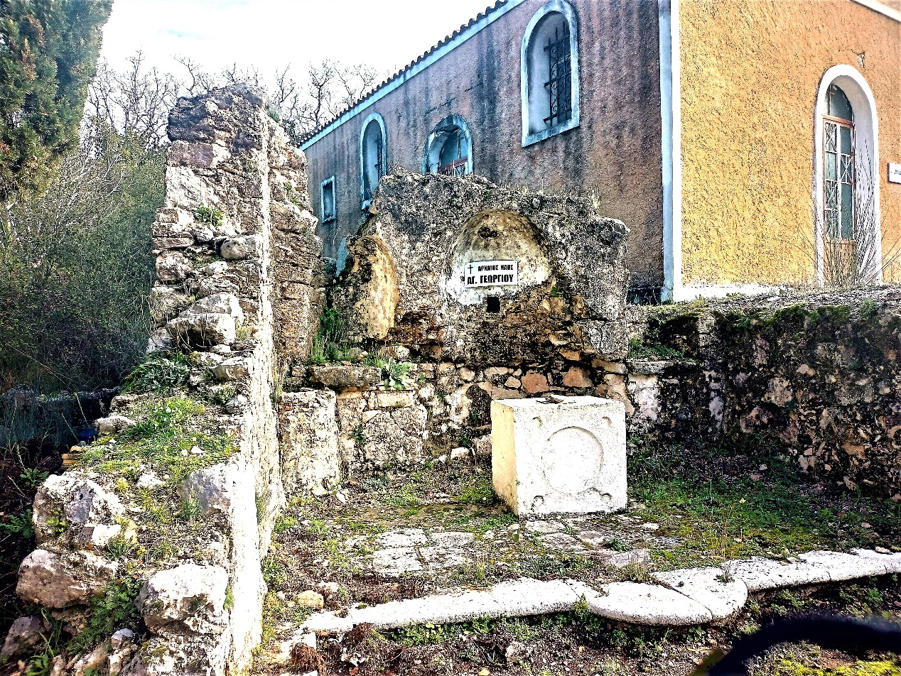
Εικόνα 8: Ο ιερός ναός του αγίου Γεωργίου στη Χοντριάδα, Εξάνθειας. Σε πρώτο πλάνο τα ερείπια του παλαιου ναού στη περιοχή
Ακόμα όμως και αν θεωρήσουμε δεκτή αυτή την άποψη, δημιουργούνται πλήθος άλλα ερωτήματα. Το σπουδαιότερο εξ αυτών: Γιατί στην περίπτωση της Χοντριάδας καταγράφεται στα φορολογικά κατάστιχα των Οθωμανών η ύπαρξη εκκλησίας; Έχει κάποια συνέπεια στην φορολόγηση; Εκκλησία π.χ -όπως αναφέρθηκε- υπήρχε και στο Βλαχοχώρι. Γιατί εκεί δεν καταγράφεται; Γιατί σε κανένα άλλο οικισμό που αναφέρεται στο συγκεκριμένο έγγραφο δεν καταγράφεται κάποια άλλη εκκλησία;
Εδώ θεωρώ –χαριτολογώντας- ότι «χαθήκαμε στη μετάφραση», μεταφέροντας την Οθωμανική έκφραση του 16^{ου} αιώνα manastir στην σύγχρονη εποχή ως «μοναστήρι». Ας δούμε ποια ήταν η ακριβής έννοια της λέξης τότε: «Μία θρησκευτική κοινότητα απίστων (= μη μουσουλμάνων) στην οποία ηγείται ένα άτομο, είτε λόγω αρχαιότητας είτε λόγω ιδιαίτερων ικανοτήτων». Αυτή ήταν η έννοια της λέξης και αυτή η πληροφορία ήταν σημαντική για την φορολόγηση, διότι οι δομές αυτές φορολογούνταν από τους Οθωμανούς ως μία οντότητα. Το κράτος απαιτούσε απ’ αυτήν κάποιο συγκεκριμένο ποσόν, το οποίο εισέπραττε από τον ηγέτη της κοινότητας και στη συνέχεια αυτός έκανε κατανομή του συνολικού ποσού στα μέλη της, κατά την κρίση του. Μάλιστα είναι γνωστό ότι η Διοίκηση της Αυτοκρατορίας, συχνά με αποφάσεις της ευνοούσε μέσω της φορολογίας κάποια θρησκευτική κοινότητα, σε βάρος κάποιας άλλης, γεγονός που δημιουργούσε έριδες μεταξύ των κατακτημένων μη μουσουλμανικών εθνοτήτων, εμποδίζοντας έτσι την τυχόν συνεργασία τους, ενάντια στον κατακτητή τους.
Είναι λοιπόν προφανές, ότι τον 16^{ο} αιώνα στην περιοχή της Χοντριάδας, εγκαταβιούσε κάποια θρησκευτική-μη μουσουλμανική – κοινότητα, προφανώς πολύ σημαντική σε αριθμό, καθώς εξ αιτίας της «προβιβάστηκε» ουσιαστικά η πόλη σε πρωτεύουσα της περιοχής, τη στιγμή που ο αριθμός των νοικοκυριών της δεν ήταν πολύ μεγαλύτερος π.χ. από το Βλαχοχώρι που ανήκε επίσης στη συνάφεια αυτή. Παρατηρούμε επίσης ότι οι αναμενόμενοι πρόσοδοι της αυτοκρατορίας από την Χοντριάδα είναι υπερδιπλάσιοι του Βλαχοχωρίου, γεγονός που δεν εξηγείται αν το manastir ήταν απλά μια εκκλησία. Είναι φανερό ότι πίσω από την λέξη αυτή κρύβεται στη πραγματικότητα ένας μεγάλος αριθμός ατόμων που φορολογούνται ως ενιαίο νομικό πρόσωπο. Μάλιστα είναι σαφές πως εάν υπήρχε και κάποιου είδους ελαφρότερη φορολόγηση της ομάδας αυτής –για οποιοδήποτε λόγο, π.χ. ως αναξιοπαθούντες- ο αριθμός των μελών της ίσως και να ήταν πολύ μεγάλος. Παράλληλα παρατηρούμε ότι για τη θρησκευτική αυτή κοινότητα δεν υπάρχουν ενδείξεις πως ήταν κάποια Χριστιανική κοινότητα.
Προκειμένου να κατανοηθούν τα γεγονότα που ανέδειξαν και εξαφάνισαν την Χοντριάδα από τον χάρτη της Λευκάδας, θα αναφερθούμε όμως λίγο στην περίοδο της Οθωμανικής κυριαρχίας στο Νησί. Είχαμε ουσιαστικά εγκαταλείψει την ιστορική αφήγηση περιγράφοντας την Μεσαιωνική Λευκάδα, ως μία διχασμένη κοινωνία, της οποίας η πρωτεύουσα Αγία Μαύρα κατεχόταν από τα δυτικοευρωπαϊκά –«Φραγκικά»- στρατεύματα και κρατούσε –σαφώς χωρίς ιδιαίτερη επιτυχία- υπό την κυριαρχία των όπλων το υπόλοιπο τμήμα του Νησιού που ζούσε κυρίως στα εσωτερικά οροπέδια, ασχολούμενο με την κτηνοτροφία και τη γεωργία. Εξηγήσαμε επίσης ότι η επικοινωνία και η τροφοδοσία της ορεινής Λευκάδας με τον υπόλοιπο κόσμο, δεν γινόταν μέσω της πρωτεύουσας του Νησιού, αλλά μέσω του λιμένα της Δυτικής ακτογραμμής που ονομάσαμε Λιμάνι του Ανδεγαυού και το οποίο λειτουργούσε ως επίνειο των οικισμών στη κεντρική Λευκάδα.
Το έτος 1479, το Νησί πέρασε τελικά στα χέρια των Οθωμανών, με την λήξη του Α΄ Βενετοτουρκικού πολέμου και παρά την προσπάθεια των Φράγκων ηγετών- δηλαδή της δυναστείας των Τόκκων- να ενσωματώσουν το Νησί στο Ενετικό κράτος. Οι Οθωμανοί εγκατέστησαν εντός των τειχών της πρωτεύουσας, τη διοίκηση, τον στρατό και σχεδόν όλο τον Μουσουλμανικό πληθυσμό –μαζί και τους προσήλυτους- καθώς εκεί μόνο υπήρχε μουσουλμανικό τέμενος στο Νησί. Οι κάτοικοι των ορεινών περιοχών εξακολουθούσαν ουσιαστικά να ελέγχονται εξ αποστάσεως. Οι χριστιανοί απαγορεύονταν να ζουν μέσα στην πρωτεύουσα και ζούσαν κυρίως στους ορεινούς οικισμούς όπου ήταν άλλωστε και η έδρα του τοπικού επισκόπου. Αργότερα υπήρξαν και χριστιανοί σε οικισμούς που δημιουργήθηκαν δίπλα στην οχυρωμένη πρωτεύουσα, ποτέ όμως εντός αυτής. Όλες οι εύφορες εκτάσεις του Νησιού, παραχωρήθηκαν ως τσιφλίκια σε Οθωμανούς ή ντόπιους προσήλυτους.
Η κατάληψη του Νησιού υπήρξε συγκλονιστική: Όταν ο Γκεντίκ Αχμέτ (Gedik Ahmed Pasha), πασάς της Αυλώνας, επί κεφαλής της Οθωμανικής δύναμης που μεταφέρθηκε με 28 Τουρκικά πλοία επιβιβάστηκε στο Νησί, πρακτικά δεν υπήρξε αντίσταση από κανένα. Οι στρατιώτες, αφού κατέσφαξαν τους αξιωματούχους του προηγούμενου καθεστώτος, στη συνέχεια αιχμαλώτισαν το μεγαλύτερο μέρος των κατοίκων, οι οποίοι εν τέλει πουλήθηκαν σε εξευτελιστικές τιμές στα σκλαβοπάζαρα των μεγάλων Τουρκικών πόλεων. Η δράση όμως των στρατιωτών δεν σταμάτησε στην πρωτεύουσα, αλλά κατοπιν τους δόθηκε εντολή να επεκτείνουν τις αυθαιρεσίες τους τους σε όλο το Νησί, προβαίνοντας σε βανδαλισμούς και λεηλασίες και στους υπόλοιπους οικισμούς. Ένα μεγάλο μέρος τότε του πληθυσμού ιδίως αυτών εκτός των τειχών αναγκάστηκε να εγκαταλείψει το Νησί και οι λιγοστοί απομείναντες το εγκατέλειψαν λίγο αργότερα το 1503, ακολουθώντας τα Ενετικά στρατεύματα στη γειτονική Ιθάκη.
Συγκεκριμένα, το 1502 οι Βενετοί, με συνδρομή δυνάμεων των ιπποτών της Μάλτας, του βασιλιά της Γαλλίας και του Πάπα, ανακατέλαβαν τη Λευκάδα. Όμως, έναν χρόνο αργότερα, με τη νέα ενετοτουρκική συνθήκη ειρήνης, το Νησί παραδόθηκε και πάλι στους Τούρκους. Για τους τελευταίους, η επιστροφή της Λευκάδας υπήρξε ο βασικός όρος για να υπογράψουν την συνθήκη καθώς θεωρούσαν ότι τυχόν απώλειά της θα έβαζε σε κίνδυνο όλα τα εδάφη της Αυτοκρατορίας που βρίσκονταν στα δυτικά του ελλαδικού χώρου. Ο μεγαλύτερος αριθμός των κατοίκων του Νησιού τότε, φοβούμενοι την επανάληψη των έκτροπων του 1479, προτίμησε –όπως αναφέραμε- να ακολουθήσει τα Ενετικά στρατεύματα στην Ιθάκη. Η Λευκάδα στην αυγή του 16ου αιώνα μετατράπηκε ουσιαστικά σε ερημονήσι, υπό την στρατιωτική κατοχή των Οθωμανών οι οποίοι στεγάζονταν σε μια πυκνοκατοικημένη και οχυρωμένη πρωτεύουσα, στο βορειότερο άκρο του.
Την περίοδο αυτή, σημαντικά γεγονότα έλαβαν χώρα στην ευρύτερη περιοχή της Μεσογείου: Συγκεκριμένα το 1492 οι βασιλείς της Ισπανίας Φερδινάνδος και Ισαβέλλα εξέδωσαν διάταγμα σύμφωνα με το οποίο οι Εβραίοι της χώρας τους, υποχρεούνταν να την εγκαταλείψουν μέσα σε τρεις μήνες. Ένας από του τόπους καταφυγής των προσφύγων αυτών ήταν η Οθωμανική Αυτοκρατορία, αφού ο σουλτάνος Βαγιαζήτ Β' (1481-1512) έδωσε άδεια εγκατάστασής τους σε διάφορες περιοχές της Αυτοκρατορίας. Σύμφωνα με ιστορικές πηγές -όπως θα δούμε παρακάτω- ένας από τους χώρους εγκατάστασης των Σεφαραδιτών – μια ονομασία που επικράτησε για τους Εβραίους αυτούς που προέρχονταν από την Ιβηρική χερσόνησο- ήταν το νησί της Λευκάδας. Προφανώς ο Σουλτάνος επέλεξε το Νησί καθώς όπως εξηγήσαμε ήταν πρακτικά ερημωμένο. Δεν υπάρχουν ακριβείς πληροφορίες για το γεγονός της άφιξης των προσφύγων στο Νησί, δηλαδή δεν γνωρίζουμε ούτε τον ακριβή χρόνο ούτε το ακριβές σημείο εγκατάστασης των. Μπορούμε να υποθέσουμε ότι ο χρόνος αυτός ήταν λίγο αργότερα από την αποχώρηση των Ενετών (1503) όταν η πλειοψηφία των Χριστιανών κατοίκων είχε εγκαταλείψει τη Λευκάδα. Μπορούμε επίσης να υποθέσουμε την θέση εγκατάστασης τους, που θα ήταν η ορεινή Λευκάδα, καθώς αυτή κυρίως είχε εγκαταλειφθεί αλλά και διότι, η εναλλακτική λύση που θα ήταν η εγκατάσταση στη πόλη της Αγίας Μαύρας –όπως εξηγήσαμε-ήταν αδύνατη ως περίκλειστη υπερπλήρης πόλη κατοικούμενη αποκλειστικά από Μουσουλμανικό πληθυσμό. Κατά την άποψή μου, οι Σεφαραδίτες που έγιναν δεκτοί στη Λευκάδα με απόφαση του Σουλτάνου, αποβιβάστηκαν τελικά στο Λιμάνι του Ανδεγαυού και μεταφέρθηκαν στο οροπέδιο της Χοντριάδας όπου εγκατέστησαν τις κατοικίες τους. Η Χοντριάδα τότε πιθανότατα ήταν μια ακαλλιέργητη περιοχή, όπου υπήρχε εκτεταμένο δάσος δρυών (βαλανιδιές) και έτσι η νέα πόλη έλαβε την ονομασία αυτή από τους Ισπανόφωνους πρόσφυγες (Con-dryada).
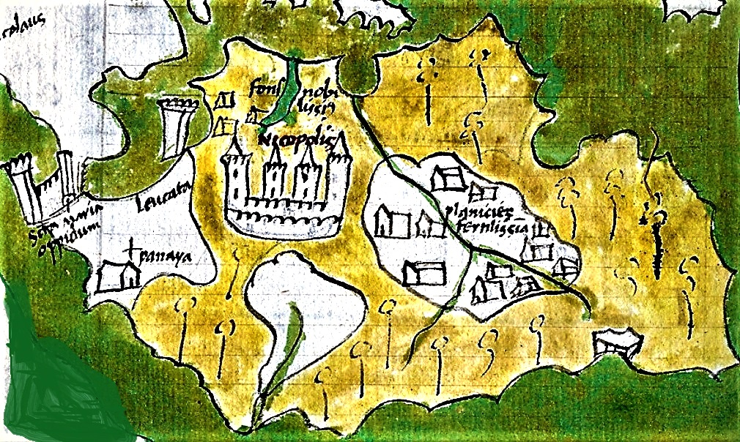
Εικόνα 9: Χάρτης της Μεσαιωνικής Λευκάδας του 1420 -περίπου μισό αιώνα πριν την Οθωμανική κατάκτησή- έργο του Ιταλού καλόγερου και γεωγράφου Cristoforo Buondelmonti (1386 - περ. 1430). Διακρίνουμε στη νήσο δύο κατοικημένες περιοχές, η μία στα πεδινά, στο βόρειο άκρο της (αριστερά) όπου διακρίνεται το φρούριο της Αγίας Μαύρας και μια εκκλησία της Παναγίας (πιθανώς η Παναγία στη Γύρα) και η δεύτερη σε οροπέδιο στο κέντρο του Νησιού η οποία είχε διέξοδο δυτικά. Το εικονιζόμενο φρούριο στο εσωτερικό του νησιού πιθανόν να είναι το φρούριο της Επισκοπής. Οι Οθωμανοί αργότερα, εγκαταστάθηκαν στην Αγία Μαύρα,, αφού κατέσφαξαν ή πουλήσαν ως σκλάβους τους κατοίκους της. Επίσης κατάφεραν να εκδιώξουν την πλειοψηφία των κατοίκων των ορεινών περιοχών μέχρι τις αρχές του 16ου αιώνα, ασκώντας βία και τρομοκρατία. Στη θέση τους εγκατέστησαν αμέσως μετά, τους Σεφαραδίτες Εβραίους
Η κυριότερη ιστορική πηγή που επιβεβαιώνει την άφιξη των Σεφαραδιτών Εβραίων στο νησί της Λευκάδας είναι το έργο του Σκωτσέζου συγγραφέα William Lithgow (1582-1645) ενός διάσημου εξερευνητής ο οποίος κυριολεκτικά όργωσε την περιοχή της Μεσογείου κατά την δεύτερη δεκαετία του 17ου αιώνα. Ωστόσο, η πληροφορία επιβεβαιώνεται και από άλλες πλευρές και –κατά την άποψη μου- δεν μπορεί να αμφισβητηθεί. Η κριτική που ασκείται στο συγκεκριμένο εξερευνητή, έχει ωστόσο κάποια βάση, καθώς ισχυρίζεται ότι το Νησί «κατοικείται αποκλειστικά από Εβραίους», κάτι που προφανώς δεν μπορεί να γίνει αποδεκτό. Στο σημείο αυτό θα ήθελα να σχολιάσω, ότι ο Lithgow δεν διέμεινε ποτέ στο νησί της Λευκάδας ούτε επισκέφθηκε καν την Αγία Μαύρα για να έχει μια πλήρη εικόνα της κατάστασης. Αναφέρεται ότι το έτος 1609 ως επιβάτης σε κάποιο Ελληνικό πλοίο μαζί με άλλους 48 επιβάτες διαφόρων εθνικοτήτων ταξίδευσε από την Κέρκυρα για Ζάκυνθο, διερχόμενος από τις Δυτικές ακτές της Λευκάδας, όπου μάλιστα ενεπλάκη και σε επεισόδιο με Τουρκικό πλοίο, το οποίο κινήθηκε εναντίον τους. Συνεπώς η εικόνα του για τον πληθυσμό του Νησιού είναι ελλιπής, αφού διήλθε μόνο από το επίνειο της ορεινής Λευκάδας στη Δυτική ακτή, όπου- όπως εξηγήσαμε- κυριαρχούσε το Σεφαραδίτικο στοιχείο.
Πέραν όμως του έργου του William Lithgow , υπάρχει και η λιγότερο γνωστή περιγραφή ενός άλλου ταξιδιώτη που επισκέφτηκε τη Λευκάδα λίγο αργότερα. Πρόκειται για τον George Sandys (1578 – 1644), Άγγλο εξερευνητή, ποιητή και μεταφραστή του οποίου οι ταξιδιωτικές αφηγήσεις από την Ανατολική Μεσόγειο θεωρούνται ότι είχαν σημαντική συμβολή στη γεωγραφία και την εθνολογία της περιοχής. Ο Sandys συνέγραψε το έτος 1615 το βιβλίο με τίτλο «Μια σχέση ενός ταξιδιού που ξεκίνησε το σωτήριο έτος 1610. Τέσσερα Βιβλία. Περιέχει περιγραφή της Τουρκικής Αυτοκρατορίας, της Αιγύπτου, των Αγίων Τόπων, των απομακρυσμένων περιοχών της Ιταλίας και των νησιών» και στο οποίο κάνει και μια εκτεταμένη περιγραφή της Λευκάδας, στις σελίδες 3 & 4 (του πρώτου βιβλίου). Επειδή θεωρώ ότι η εικόνα που μας μεταφέρει για την Σεφαραδίτικη Κοινότητα της Λευκάδας είναι πιο αντικειμενική, παραθέτω επί λέξει το σχετικό απόσπασμα από το βιβλίο του:
«Στο νησί αυτό (δηλαδή τη Λευκάδα) υπάρχει μία πόλη που κατοικείται κυρίως από Εβραίους, οι οποίοι έγιναν αποδεκτοί από τον (σουλτάνο) Βαγιαζήτ τον Β΄, τότε που εξεδιώχθηκαν από τον Ισπανό βασιλιά Φερδινάρδο»
Από την περιγραφή αυτή του George Sandys, θεωρώ ότι επιβεβαιώνεται η άποψη ότι οι Σεφαραδίτες Εβραίοι δεν εγκαταστάθηκαν στη πρωτεύουσα της Λευκάδας, αλλά σε άλλο σημείο του νησιού, δημιουργώντας μια –σχεδόν αποκλειστικά- Εβραϊκή πόλη. Υποστηρίζω λοιπόν, ότι η πόλη αυτή ήταν η Condryada και η Εβραϊκή της κοινότητα ήταν ακόμα ενεργή, στις αρχές της β΄ δεκαετίας του 17^{ου} αιώνα, όταν επισκέφτηκε το Νησί ο Sandys.
Συνδυάζοντας επομένως για το νησί της Λευκάδας, τόσο την «εσωτερική» πληροφόρηση –μέσα από τα φορολογικά κατάστιχα των κατακτητών- όσο και την «εξωτερική» πληροφόρηση –προερχόμενη από τα απομνημονεύματα Δυτικοευρωπαίων εξερευνητών της περιοχής- καταλήγουμε στο συμπέρασμα ότι κατά τις αρχές του 16^{ου} αιώνα, στην ορεινή Λευκάδα που βρισκόταν υπό Οθωμανική κατοχή, είχε εγκατασταθεί μια Σεφαραδίτικη κοινότητα αγνώστου αριθμού μελών, κατόπιν αδείας του Σουλτάνου. Επίκεντρο αυτής της εγκατάστασης υπήρξε η πόλη Χοντριάδα, η οποία χτίστηκε στην ομώνυμη σημερινή αγροτική περιοχή του οικισμού της Εξάνθειας, ο οποίος είναι μεταγενέστερος. Η πόλη αυτή και η κοινότητα επιβίωσαν περίπου για ένα αιώνα και σε κάθε περίπτωση όχι περισσότερο του πρώτου μισού του 18^{ου} αιώνα, αποτελούμενη από μια οργανωμένη Εβραϊκή κοινότητα υπό θρησκευτικό ηγέτη (Χαχάμη ή ραβίνο) ο οποίος την εκπροσωπούσε έναντι των Οθωμανικών αρχών, διαθέτοντας επίσημη αναγνώριση, Τέλος η κοινότητα διατελούσε πιθανότατα υπό ευνοϊκό φορολογικό καθεστώς, όπως συνέβαινε εξ άλλου και στις λοιπές Σεφαραδίτικες κοινότητες, π.χ. της Θεσσαλονίκης.
- Αγία Άννα (S. Mana/S. Aneta)

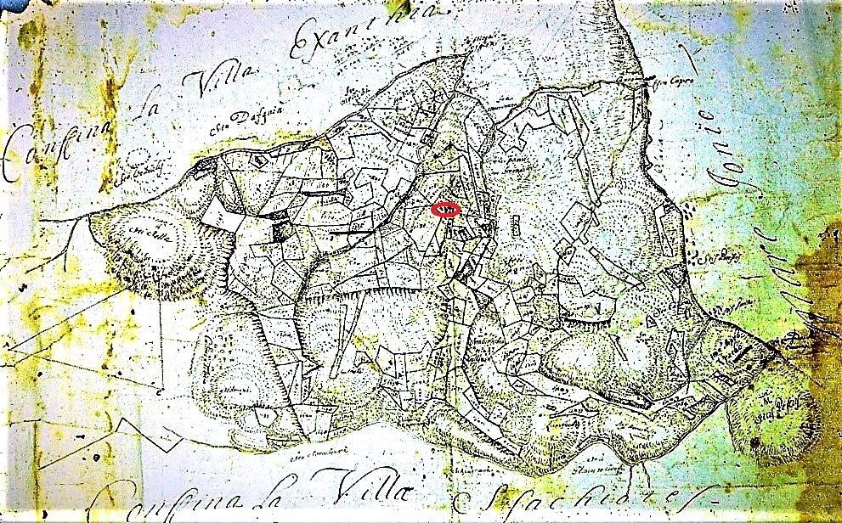
Εικόνα 10: Χάρτης του μηχανικού της Βενετίας Santo Semitecolo (1726) που απεικονίζει την περιοχή του όρους Βουνό μεταξύ των χειμάρρων της Λαγκάδας και του Γλένη, Στην δεξιά πλευρά της εικόνας διακρίνεται η ακτογραμμή της ανατολικής όχθης του κόλπου του Αγίου Νικήτα. Η περιοχή που απεικονίζεται υπαγόταν τότε στη «συνάφεια» της Καρυάς. Βορειότερα του ρέματος της Λαγκάδας κείται η περιοχή των Σφακιωτών, ενώ νοτιότερα του ρέματος του Γλένη η περιοχή της Εξάνθειας. Στη θέση με τον κόκκινο κύκλο απεικονίζεται -εντός χώρου δημόσιας ιδιοκτησίας- ένας ναός μαζί με μικρό αριθμό κτιριακών εγκαταστάσεων λίγο ανατολικότερα του, που έφερε την ονομασία «Santa Aneta». (Πηγή: Ιστορικό Αρχείο Λευκάδας)
«…Αδιάβατος λόγγος μπροστά
Κι η Ανάγκη σπιρούνι στην πλάτη
Ακοίμητη Λάμια η λαχτάρα για κάποιο ζεστό παραγώνι
Το ψωμί των παιδιών, ο καημός κι ο βραχνάς του χωριάτη.
Αδιάβατος λόγγος, θεόχτιστοι βράχοι
Η γη που τους έλαχε κλήρα
Ασίγαστος κόπος κι αμάχη
Βαριά τους κι αλύγιστη μοίρα.
Σπιθίζαν χτυπώντας την πέτρα οι κασμάδες
Τα χέρια ξεσκίζανε ασφελαχτοί
Πουρνάρια και βάτοι και σκίνα
Καμίνια λιοπύρια, τσακάλια βοριάδες
Η πέτρα βυζαίνει του ήλιου τη φλόγα
Το κλήμα βυζαίνει της πέτρας τα χείλη
Στραγγίζει δροσούλα ο ήλιος στη ρόγα
Γελάει μεσ΄τα φύλλα το μαύρο σταφύλι.
Σ΄απόσκιο λαγγάδι βαθύ, σε κοτρώνι
Ψηλό, πετροκότσυφας χτίζει φωλιά
Χολάτος κισσός ένα γύρω φουντώνει
Κι απάνω ριζώνει λιπόσαρκη ελιά…»
Γεώργιος.Μ. Φίλιππας (1912-1993) απόσπασμα από το ποίημα «Πατρώα Γή»
Π
αρόλο που υπάρχουν πληροφορίες ότι η «Αγία Άννα» ως όνομα τοποθεσίας υπήρχε και επί Ενετοκρατίας (18^{ος} αιώνας), κατά βάση καθιερώθηκε ως τοπωνύμιο στο β΄ μισό του 19^{ου} αιώνα, όταν η Δυτικές πλαγιές του όρους Βουνό, φυτεύτηκαν με αμπέλια από τους αγρότες της περιοχής. Ο Τ.Π. Κοντομίχης καταχωρεί την θέση αυτή στα τοπωνύμια του Αγίου Νικήτα και αναφέρει ότι είναι μία περιοχή «λογγώδης», όπου υπάρχει και εκκλησία. Στους Ενετικούς χάρτες του S. Alberti (1688) και του V.M.Coronelli (1696) στην αναμενόμενη θέση του ναού, υπάρχει η ένδειξη S. Mana. Όπως αναφέρθηκε ήδη στον χάρτη του S. Semitecolo (1726) η εκκλησία αναφέρεται ως Santa Aneta, ενώ δεν εμφανίζεται στο χάρτη του G. Delanges (1757). Στο χάρτη της Λευκάδας του 1908 -γνωστού και ως χάρτη του Wilhelm Dörpfeld -η εκκλησία της Αγίας Άννας εμφανίζεται στις πλαγιές του όρους Βουνό επί της επαρχιακής οδού που συνέδεε τότε τους οικισμούς Άγιο Νικήτα και Ασπρογερακάτα, παρ’ όλο που στον λεγόμενο «δίδυμο χάρτη» αυτού -λόγω της μεγάλης τους ομοιότητας- δηλαδή στον χάρτη του συγγράμματος του Γερμανού Γεωγράφου Joseph Partsch με τίτλο «Die Insel Leukas : eine geographische Monographie» που εκδόθηκε το έτος 1889, δεν υπάρχει κάτι σχετικό. Στη σημερινή εποχή, στη θέση Αγία Άννα υπάρχει μικρός ιδιωτικός ναός προς τιμήν της μητέρας της Παναγίας. Ο ναός έχει ανακαινισθεί σχετικά πρόσφατα, η δε εικόνα της αγίας στο τέμπλο του ανάγεται στη δεκαετία του 1920.
Με έρευνα στο Ιστορικό Αρχείο Λευκάδας και συλλογή μαρτυριών από παλαιούς κατοίκους της περιοχής, έγινε δυνατό να ανασυντεθεί το ιστορικό του μικρού αυτού ναού κατά τον 20ο αιώνα. Σύμφωνα με τα ως τώρα δεδομένα, κτήτορας του ναού ήταν ο κάτοικος του Αγίου Νικήτα Ανδρέας Περδικάρης του Βασιλείου (1828-1910;). Ο γεωργός αυτός της περιοχής, επιχειρώντας να μετατρέψει τις δασωμένες πλαγιές του όρους Βουνό -συγκεκριμένα στη περιοχή μεταξύ του ρέματος της Λαγκάδας και του ρέματος του Γλένη- σε αμπελώνες παραγωγής σταφυλιών της διάσημης Λευκαδίτικης ποικιλίας «Βαρτζαμί», την δεκαετία του 1870, ανακάλυψε τυχαία εκεί τα ερείπια μιας εγκαταλελειμμένης εκκλησίας, κάποιας άγνωστης αγίας, χαμένα μέσα στα πουρνάρια, και τα σπάρτα των λόγγων του Βουνού. Όντας άνθρωπος θρησκευόμενος (γιος ιεροψάλτη) έκανε τάμα να ξαναχτίσει το ναό με δικές του δαπάνες, αλλά καθώς τα οικονομικά του δεν ήταν σε καλή κατάσταση, αυτό έγινε εφικτό στο τέλος της ζωής του και αφού προηγουμένως αναγκάστηκε να γυρίσει όλο το Νησί και να φτάσει μέχρι την Κεφαλονιά, ζητιανεύοντας την βοήθεια των συνανθρώπων του για να εκπληρώσει το τάμα. Ο ναός άρχισε να οικοδομείται στις αρχές του 20ου αιώνα. Τα εγκαίνιά του έγιναν την 25η Οκτωβρίου 1909, επί επισκοπίας του Μητροπολίτη Λευκάδας και Ιθάκης Δανιήλ (Σουλίδη), ο οποίος πιθανότατα όρισε την τιμωμένη αγία του ναού. Η νέα θέση του ναού, δεν συμπίπτει με την παλαιά, όπως εύκολα προκύπτει και από την μελέτη των παλαιών χαρτών και κυρίως του χάρτη του S. Semitecolo (1726) ο οποίος είναι και λεπτομερέστερος. Ο λόγος για τον οποίο έγινε η αλλαγή αυτή θεωρώ ότι οφείλεται στο γεγονός ότι ο ναός ανέκαθεν κάλυπτε λατρευτικές ανάγκες κατοίκων που κινούνταν στη διαδρομή από την ορεινή Λευκάδα προς το επίνειό της στην Δυτική ακτή. Καθώς το επίνειο αυτό - κατά το β΄ μισό του 19ου αιώνα- μετακινήθηκε από το Λιμάνι του Ανδεγαυού στο νέο λιμάνι του Αγίου Νικήτα, ο δρόμος μετακινήθηκε νοτιότερα και η παλαιά διαδρομή εγκαταλείφθηκε και παραδόθηκε στην άγρια βλάστηση της περιοχής. Η νέα διαδρομή, είναι αυτή που σημειώνεται στους ως άνω αναφερθέντες «διδύμους χάρτες» του1889 και του 1908. Ο νέος ναός κτίστηκε στην κορυφή ενός λόφου, λίγο νοτιότερα από το ρέμα του Γλένη, στο σταυροδρόμι της τότε επαρχιακής οδού, στο σημείο δηλαδή που ο κινούμενος οδοιπόρος από το λιμάνι του Αγίου Νικήτα, έπρεπε να επιλέξει κατεύθυνση: Αριστερά για Σφακιώτες, ή δεξιά προς Δρυμώνα, Εξάνθεια κ.λ.π. οικισμούς της νότιας Λευκάδας.
Είναι φανερό από τα παραπάνω, ότι παρουσιάζει εξαιρετικό ενδιαφέρον η διερεύνηση της ύπαρξης τυχόν εναπομεινάντων ερειπίων του αρχικού ναού της Αγίας Άννας, ή όπως αλλιώς ήταν τότε η ονομασία του, καθώς η θέση, η μορφή του, το τιμώμενο πρόσωπο, ή και λατρευτικά αντικείμενα που πιθανόν να έχουν διασωθεί από τη φθορά του χρόνου, θα μας μεταδώσουν πολυτιμότατες πληροφορίες για τις ανθρώπινες δραστηριότητες στη περιοχή. Ατυχώς, οι δυτικές πλαγιές του όρους Βουνό που για ένα περίπου αιώνα, καλλιεργήθηκαν εντατικότατα, χάρις την φιλοπονία των κατοίκων της περιοχής κατά το β΄ μισό του 19^{ου} και το α΄ μισό του 20^{ου} αιώνα, σήμερα έχουν επιστρέψει στην κατάσταση προ του 1850 και είναι αδύνατο να εξερευνηθούν καθώς καλύπτονται από την αδιαπέραστη βλάστηση της περιοχής. Οι παλαιοί κάτοικοι, που έχουν εικόνα της, όταν ήταν καλλιεργημένη, μιλάνε συχνά για οικιστικά ερείπια που «κατάπιε» πλέον ο λόγγος, μα κυρίως μιλάνε για τους τεράστιους βόλτους –τα μεγάλα κυκλικά λίθινα κτίσματα των κτηνοτρόφων- με χώρους οπου σταβλίζονταν ζώα, αποθηκευτικούς χώρους και χώρους ανάπαυσης. Και αυτά τα κτίσματα όμως έχουν χαθεί πλέον στη βλάστηση.
Η διαχρονική παρουσία των κτηνοτρόφων στην περιοχή δεν αμφισβητείται. Την περίοδο της Τουρκοκρατίας οι Οθωμανοί γαιοκτήμονες και οι ντόπιοι προσήλυτοι που κατείχαν τη γη, την ενοικίαζαν σε κτηνοτρόφους της απέναντι στεριάς οι οποίοι διεκπεραιώνονταν στο νησί με τα ποίμνιά τους τα οποία εγκαθιστούσαν στις πλαγιές των λόφων και στα οροπέδια της Λευκάδας, όπου υπήρχε άφθονη τροφή για τα ζώα και ήπιο κλίμα, Η κτηνοτροφία στην Λευκάδα ήταν ιδιαίτερα αναπτυγμένη την περίοδο αυτή και η Αυτοκρατορία είχε σημαντικά έσοδα από την εν λόγω δραστηριότητα. Επί Ενετοκρατίας φυσικά οι συνεργαζόμενοι με τους Οθωμανούς κάτοικοι της στεριάς αποχώρησαν, αλλά οι νέοι ιδιοκτήτες γης ενοικίαζαν συχνά μεγάλες περιοχές του Νησιού ως βοσκοτόπια σε κτηνοτρόφους. Όπως αναφέρθηκε, στον χάρτη του S. Semitecolo (1726) ο απεικονιζόμενος σ’ αυτόν ναός βρίσκεται σε περιοχή με μικρό αριθμό αγνώστων κτισμάτων , που θεωρώ πολύ πιθανό να ήταν εγκαταστάσεις κτηνοτρόφων της περιοχής. Στο χάρτη του S. Alberti (1688) διακρίνουμε ανατολικά της υπάρχουσας εκκλησίας, μία θέση που περιγράφεται ως Στάνη (Stani;), ενώ στο οροπέδιο των Σφακιωτών, στη θέση «Κρεβατωτά», μια περιοχή με πανοραμική θέα προς τον κόλπο του Αγίου Νικήτα, σώζεται και σήμερα, έξω από την «λογγωμένη» περιοχή σε άριστη κατάσταση, ο λεγόμενος «βόλτος του Τυρή», Καρσάνικης ιδιοκτησίας, προφανώς επί της παλαιάς διαδρομής από το χωριό της Καρυάς, προς το επίνειο της, το Λιμάνι του Ανδεγαυού.
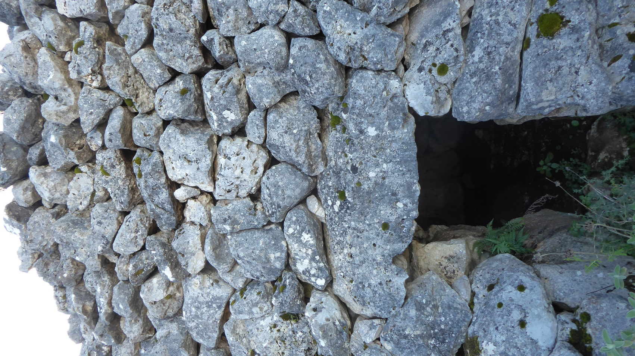
Εικόνα 11: Ο βόλτος του "Τυρή" στη θέση "Κρεβατωτά". Σύγχρονη άποψη (φωτ. Γιάννης Φίλιππας)
Σε σχέση με το τιμώμενο πρόσωπο του ερειπωμένου ναού που υπήρχε στο όρος Βουνό, δεν έχουμε σήμερα αρκετές πληροφορίες που να μας επιτρέπουν να βγάλουμε ασφαλή συμπεράσματα, αφού -όπως περιγράψαμε- ακόμη και η ακριβής θέση των ερειπίων του αγνοείται. Υπάρχουν κάποιες πρώτες σκέψεις που βασίζονται στις πληροφορίες των σωζόμενων χαρτών της περιοχής που αναφέρθηκαν παραπάνω, κυρίως σε αυτούς από την εποχή της Ενετοκρατίας. Το σημαντικό όμως στη προκειμένη περίπτωση είναι η αποδεδειγμένη –θεωρώ- παρουσία διαχρονικά στη περιοχή, μιας οργανωμένης χριστιανικής κοινότητας κτηνοτρόφων που διαβιούσε εκεί για μεγάλο χρονικό διάστημα και είχε μια σχετικά σύνθετη κοινωνική ζωή με θρησκευτικές εκδηλώσεις και πανηγύρεις.
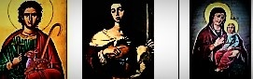
Εικόνα 12: Το τιμώμενο πρόσωπο στην εκκλησία της Δυτικής πλαγιάς του όρους Βουνό: Κατά την περίοδο των Οθωμανών φαίνεται ότι τιμούσαν τον προστάτη άγιο των βοσκών κατά την ορθόδοξο δόγμα, τον άγιο Μάμα. Στην περίοδο της κυριαρχίας των Ενετών, ο πρακτικά άγνωστος αυτός άγιος στη Δυτική Εκκλησία υποκαταστάθηκε από την αγία Αγνή την Ρωμαία, με παρόμοιο αγιογραφικό προφίλ, γνωστή στα λαϊκά στρώματα ως Santa Aneta. H επανίδρυση του ναού στις αρχές του 20^{ου} αιώνα, όταν πλέον η τοπική εκκλησία είχε ενσωματωθεί πλήρως στην Εκκλησία της Ελλάδας, έφερε στο προσκήνιο την σημερινή αγία (την μητέρα της Παναγίας)
Διευρύνοντας τώρα την οπτική μας γωνία θα είχαμε να παρατηρήσουμε ότι ο ναός της αγίας Άννας δεν είναι τελικά ο μοναδικός ναός με παλαιά ιστορία ( δηλ. από την Οθωμανική περίοδο) που χτίστηκε στις ορεινές περιοχές με θέα προς την συνάφεια της Χοντριάδας, όπου όπως ειπώθηκε κατέλυσαν οι Σεφαραδίτες άποικοι, στις αρχές του 16^{ου} αιώνα. Ο ναός του αγίου Γεωργίου στις Τσουκαλάδες, ο ναός του αγίου Νικολάου στο Βλαχοχώρι, πιθανώς του αγίου Φιλάρετου (σημ. τοποθεσία «Φιλαρέτη») στο Μέγα Όρος. ο άγιος Δονάτος έξω από την Εγκλουβή, η Παναγία στους Κήπους στο Καλαμίτσι και πολλές άλλες λιγότερο γνωστές εκκλησίες, σχηματίζουν θεωρητικά ένα μεγάλο κύκλο, που περιέκλειε τότε την συνάφεια αυτή. Είναι κατανοητό, ότι στην περιοχή της ΒΔ΄ Λευκάδας, συναντήθηκαν τον 16^{ο} αιώνα, δύο εντελώς διαφορετικοί πολιτισμοί. Οι Εβραίοι άποικοι από την Δύση και οι Χριστιανοί κτηνοτρόφοι από την Ηπειρωτική Ελλάδα. Δύο ομάδες όχι μόνο με αγεφύρωτες θρησκευτικές διαφορές, αλλά και με διαφορές νοοτροπίας και αντιλήψεων, καθώς οι μεν ήταν φορείς της ανανέωσης και των ιδεών του Διαφωτισμού, οι δε φορείς του συντηρητισμού και της φεουδαρχικής ζωής της μεσαιωνικής τοπικής κοινωνίας. Έπρεπε να υπάρξει μια συνοριακή γραμμή που θα ξεχώριζε τους «καλούς» από τους «κακούς» και αυτή ανάλαβαν να την κτίσουν οι Χριστιανοί υπήκοοι των Οθωμανών που φοβούμενοι μήπως ξεπέσουν στον αμαρτωλό βίο των Ιουδαίων επικαλούταν «τα θεία» προς ενίσχυσή τους, κάθε φορά που εισερχόταν στη περιοχή τους.
Οι ισχυρότατοι σεισμοί του 17^{ου} αιώνα, ωστόσο, θεωρώ ότι ανάτρεψαν τις δεδομένες συνθήκες. Παρ’ όλο που δεν υπάρχουν ιστορικές μαρτυρίες για τις συγκεκριμένες ζημιές στην επίμαχη περιοχή, υποθέτω ότι οι καταστροφές στη συνάφεια της Χοντριάδας θα ήταν μη αναστρέψιμες. Εξ άλλου η περιοχή εξ ολοκλήρου ευρίσκεται πάνω στο γνωστό μεγάλο ενεργό σεισμικό ρήγμα του Νησιού που συχνά δημιουργεί εντονότατες δονήσεις στην ευρύτερη περιοχή. Η Εβραϊκή πόλη που δημιούργησε εκεί ο Βαγιαζήτ περί το 1500 Μ.Χ. εξαφανίστηκε κάτω από τα ερείπιά της, ένα αιώνα αργότερα. Οι λιγοστοί κάτοικοι της που επιβίωσαν ενσωματώθηκαν γρήγορα στις νέες οικιστικές και κοινωνικές δομές που δημιούργησαν οι Βενετοί και οι σύμμαχοι τους, όταν κατάλαβαν το Νησί το 1684. Η ενσωμάτωση τους, έλαβε χώρα προφανώς, αφού προηγουμένως εντάχθηκαν στις χριστιανικές κοινότητες των ορεινών οικισμών όπου κατέφυγαν, λαμβάνοντας Χριστιανικά ονόματα και επίθετα οικογενειών που διέμεναν στη περιοχή. Ήταν δυστυχώς μια αναγκαία προσαρμογή που έπρεπε να γίνει για να αποφύγουν τελικά ένα νέο εκπατρισμό τους καθώς σε αντίθετη περίπτωση η αποπομπή τους από το Νησί ήταν δεδομένη, όπως έγινε και με τους λοιπούς συνεργάτες των Οθωμανών. Μια σοβαρή ένδειξη για μια τέτοια κίνηση είναι το γεγονός ότι σε πολλές -μικρών διαστάσεων- εκκλησίες της υπαίθρου, δημιουργήθηκε τον 17^{ο} αιώνα νάρθηκας, με επέκταση του κυρίως ναού και χρήση υπογείων χώρων. Η δικαιολογία που επικαλούταν οι υπεύθυνοι ήταν προφανώς η εξυπηρέτηση των κατηχουμένων, αφού αυτός είναι ο σκοπός του νάρθηκα. Ποιοί ήταν όμως οι κατηχούμενοι του 17^{ου} αιώνα, όταν στο Ορθόδοξο δόγμα είχε καθιερωθεί ο νηπιοβαπτισμός από την Βυζαντινή περίοδο; Υπάρχουν σίγουρα και πολλές άλλες ενδείξεις αυτής της μεταστροφής, αλλά αυτό είναι αντικείμενο ενός άλλου άρθρου.
SUMMARY
Sites of archaeological interest in NW Lefkada
During ancient times, the island of Lefkada was a station for Mycenaean ships that moved from the centres of the Mycenaean civilization of the southern Greek peninsula to the regions of the western Mediterranean, where colonists had settled. This station was located on the western coastline of the Island, as the canal that separates it from the mainland had not been built. Later, despite the canal's construction, as it did not function for long periods, there was, according to historical information, an important port on the NW coast, called "Heraion". This port was preserved at least until the time of the conquest of the Island by the Romans (end of the 2nd century BC). Afterwards, the city was abandoned but the ancient port also functioned during the Middle Ages as a port for a community of farmers and breeders that survived on the internal plateaus of the Island and which was not completely controlled by the conqueror who settled in the medieval capital, "Agia Mavra". When at the end of the 15th century AD the Ottomans occupied the Island, succeeded by using military force to expel its old inhabitants and installed in their place a strong community of Sephardic Jews who established the most important residential centre in the area. This community survived for about a century and was hit by the strong earthquakes that hit the site in the 17th century and the survivors were eventually integrated into the new settler communities established by the Venetian conquerors at the end of that century.
The author, with a series of thoughtful observations and measurements, proposes specific sites of archaeological interest that document these events, in an area that has not been studied until today.
ΒΙΒΛΙΟΓΡΑΦΙΑ
- Αβραμίδης Γ., Χριστοδουλου Γ. (μεταφρ.) (2013): «Ιουλιανός./ Κατά Χριστιανών./ Για την Απέχθεια προς τα Γένια ή Μισοπώγων» (εκδ.Θύραθεν) Θεσσαλονίκη
- Βακαλόπουλος Α. (1992): «Ιστορία της Μακεδονίας 1354–1833» (Βάνιας) Θεσσαλονίκη
- Βερνίκος, Ν. (2019): «Καρυά Λευκάδας 1827-1829. Νοταριακά Κείμενα.» (Ισηγορία-Γλαύκωψ) Αθήνα
- Γάτση-Σταυροπούλου Μ.(2008): ≪Μυκηναϊκός θολωτός τάφος στον Άγιο Νικήτα Λευκάδας≫, πρακτικά Διεθνούς Συνεδρίου Αφιερωμένο στον Wilhelm Dörpfeld, σ.534-5
- Δημητρακοπούλου Π. (2018): «Λευκάδα/ Βουρνικάς/ Αγιος Ιωαάννης Πρόδρομος των Καραβιάδων» στο βιβλίο «Ευρετήριο Βυζαντινών Τοιχογραφιών/ Ιόνια Νησιά (Ακαδημία Αθηνών) Αθήνα
- Ζαχαρίας, Ν. (2000): «Νέες τεχνικές για τον προσδιορισμό της ηλικίας κεραμικών και ασβεστολιθικών υλικών με θερμοφωταύγεια / Διδακτορική Διατριβή» (Ε.Μ.Π.) Αθήνα.
- Καραβίας-Γρίβας Ν. (2010): «Ιστορία της Νήσου Ιθάκης από των Αρχαιοτάτων Χρόνων Μεχρι του 1849» (Καραβίας Διονύσιος) Αθήνα
- Κατσαρδή-Hering Ο. (2004): «Η Λευκάδα στη βενετική χαρτογραφία», Τετράδια εργασίας (ΚΝΕ/ΕΙΕ) 25/26 σελ.93-133
- Κολοβός Η., Σαρηγιάννης Μ., Ασδραχάς Σ.Ι. (2013): «Οθωμανικές πηγές για τη νεώτερη ιστορία της Λευκάδας» (Πανεπιστημιακές Εκδόσεις Κρήτης) Ηράκλειο
- Κουνιάκης Π.Θ. (1928): «Η νήσος Λευκάς από των αρχαιοτάτων χρόνων μέχρι των καθ΄ ημάς: :Ήθη Έθιμα Εξέλιξις & Δράσις των πολιτικών αυτής ανδρών» (Χ.Ε.) χωρίς τόπο έκδοσης
- Μιχάλαγα Δ.Σ.(2017): «Η Λευκάδα στην Εκκλησιαστική Ιστορία» /Πρακτικά ΚΑ΄ Συμποσίου «Η Εκκλησιά της Λευκάδας, η Κοινωνία και η Τέχνη» (Ε.Λ.Μ.) Αθήνα
- Μοσχονάς Ν. Γ. (1980): «Χειρόγραφος τοπογραφικός χάρτης Λευκάδας και Αμβρακικού του 18ου αιώνα στη Μαρκιανή Βιβλιοθήκη της Βενετίας» Κερκυραϊκά Χρονικά τ.23 σελ. 274-279
- Περδικάρης Α.Γ. (2019): «Η Αγία Άννα στη ΒΔ΄ Λευκαδα, β΄ έκδοση» (αυτοέκδοση) Λευκάδα
- Πετρόπουλος Σ. (2011): «Εβραϊκοί εποικισμοί στη Θεσσαλονίκη (15ος – 19ος αιώνας)» (Ι.Κ.Θ.) Θεσσαλονίκη
- Ροντογιάννη Θ., Τσιαμπάος Γ.(2008): «Το ενεργό ρήγµα Αγίου Νικήτα-Αθανίου στη Λευκάδα και η γεωλογική επικινδυνότητα του νησιού» 3o Πανελλήνιο Συνέδριο Αντισεισµικής Μηχανικής & Τεχνικής Σεισµολογίας 5–7 Νοεµβρίου, 2008 Άρθρο 1961
- Τυπάλδου –Αντωνίου Χ. (2020): «Λευκάδα. Μια σύντομη διαδρομή της ιστορίας της μέσα στους αιώνες» (Βιβλιοπωλείο Συνθέσεις) Λευκάδα
- Κοντομίχης Τ.Π.(2000): «Τα Τοπωνύμια της Λευκάδας» (Νεφέλη) Αθήνα
- Χοπφ Κ.(1870): Γρατιανός Ζώρζης, Αυθέντης Λευκάδος, Ιστορική Πραγματεία (μτφ. Ι.Α.Ρωμανού) », (τυπογραφείο Ιωνία αδελφών Κάων) Κέρκυρα
- Bowersock, G.W. (1996): «Hellenism in late antiquity.» (The University of Michigan Press) Michigan, USA
- Büsching A.F.(1780): “Nuova Geografia”, T.23, (Presso Antonio Zatta) Venezia
- De Mordo D. (1865): Saggio di una descrizione geografico-storica delle Isole Ionie (Eptanesia) (Tipografia JONIA dei Frat. Caos) Corfu
- Gerber J. (1992): «Jews of Spain: A History of the Sephardic Experience» (The Free Press) New York
- Lithgow W. (1906): «The total discourse of the rare adventures & painful peregrinations of long nineteen years travails from Scotland to the most famous kingdoms in Europe, Asia and Africa» (James Mac Lehose & Sons) Glasgow
- Sandys G. (1615): «A relation of a journey begun An: Dom: 1610. Fovre bookes. Containing a description of the Turkish Empire, of Ægypt, of the Holy Land, of the remote parts of Italy, and ilands adioyning» (W. Barrett) London

:

Αγκυροβόλιο, στο κόλπο του Αγίου Νικήτα, ΒΑ΄ του σημερινού ομώνυμου οικισμού, επίνειο της Καρυάς, γνωστό και με την Μεσαιωνική του ονομασία ως «Porto Angius».
Προφανώς πρόκειται για τον σημερινό χείμαρρο της Λαγκάδας που εκβάλλει στη περιοχή. Ωστόσο η ορθογραφία της ονομασίας στην Ιταλική γλώσσα παραπέμπει σε μια βίαιη «οντότητα» που δεν αναχαιτίζεται εύκολα. Και πράγματι ο χείμαρρος αυτός προκαλούσε το δέος των κατοίκων της περιοχής, καθώς τον χειμώνα μετέφερε συχνά μεγάλες ποσότητες νερού, μαζί με λίθους και άλλα φερτά υλικά, καθώς και κλαδιά δέντρων. Η πέτρινη παραδοσιακή γέφυρα που κατασκευάστηκε τον 19 ο αιώνα, καθώς και ο παρακείμενος εντυπωσιακός καταρράχτης του ρέματος αυτού, υπήρξε -στο παρελθόν- ακόμη και αντικείμενο εκπαιδευτικών επισκέψεων των σχολείων στη περιοχή.
Βλ. De Mordo D (1865): σελ.24
Bλ. Κατσαρδή-Hering Ο. (2004)
Είναι μια αρκετά συνήθης ονομασία που οι Οθωμανοί έδιναν σε περιοχές με πηγές και άφθονο νερό. Η επικρατούσα άποψη ωστόσο είναι ότι η λέξη προέρχεται όχι από την Τουρκική, αλλά από την Βλάχικη γλώσσα. Θεωρείται λέξη «ηχοποίητη» που προέρχεται από τις κραυγές των αμνοεριφίων (βέλασμα) που συχνάζουν στα μέρη αυτά.
Βλ. Κοντομιχης Τ.Π. (2000): σελ. 16
Βλ. Βερνίκος Ν.(2019): σελ.215
Η ετυμολογία της λέξης είναι άγνωστη. Εικάζεται ότι είναι Σημιτικής προέλευσης.
Η ονομασία «Ελληνικά» αναφέρεται και από τον Κοντομίχη Τ. Π.(2000): σελ.16
Βλ, Γάτση-Σταυροπούλου Μ. (2008)
Επιστημονική μέθοδος προσδιορισμού της ηλικίας κεραμικών και ασβεστολιθικών υλικών βλ. Ζαχαρίας, Ν. (2000)
Σε παλαιότερο άρθρο μου, έχω δημοσιεύσει εικόνες από τα ευρήματα αυτά (εδώ)
Βλ. Τυπάλδου –Αντωνίου Χ. (2020): σελ, 42-43
Είναι γνωστό ότι η παραλία του Αγίου Ιωάννη δεν είναι υπήνεμη ούτε κατά τους καλοκαιρινύς μήνες και θεωρείται και σήμερα απ’ όλο το Νησί το πιο κατάλληλο μέρος για το θαλάσσιο surfing
βοσκοτόπια
Βλ, Κοντομίχη Τ. Π.(2000): σελ.16
Βλ. Κολοβός Η., Σαρηγιάννης Μ., Ασδραχάς Σ.Ι. (2013)
Βλ. De Mordo D. (1865): p.103
Βλ Bowersock, G.W. (1996): p.9-12
«… μετά να παραθέσουμε αυτά που λένε οι Εβραίοι και οι Δωδεκαθεϊστές για τη θεότητα και να ξαναρωτήσουμε αυτούς που δεν είναι ούτε το ένα ούτε το άλλο, αλλά ανήκουν στην αίρεση των Χριστιανών, για ποιο λόγο επέλεξαν αντί της δικής μας διδασκαλίας, την Εβραϊκή και τελικά γιατί σήμερα δεν πιστεύουν ούτε σ’αυτή…» Βλ. Αβραμίδης Γ., Χριστοδουλου Γ. (μεταφρ.) (2013): σελ. 174-177
Χρησμός του Μαντείου των Δελφών προς τον ως άνω αυτοκράτορα Ιουλιανό, το 362 Μ.Χ. Τον καταγράφει ο εκκλησιαστικός ιστορικός Φιλοστόργιος (368-439 Μ.Χ.)
Για τον εν λόγω λιμένα υπάρχει σχετικό παλαιότερο άρθρο μου εδώ
Bλ.Κατσαρδή-Hering Ο. (2004)
Bλ. Μοσχονάς Ν. Γ.: (1980)
Βλ. A. F. Büsching A. F.(1780): p.p.268-283
Βλ. Χοπφ Κ.(1870): σελ.304
Βλ. Χοπφ Κ.(1870)
Βλ. Τυπάλδου –Αντωνίου Χ. (2020): σελ. 40-46
μία περιοχή που κυβερνάται από έναν Κόμη με ιδιαίτερες εξουσίες και αυτονομία από το υπόλοιπο Βασίλειο στο οποίο ανήκει. Την περίοδο της Φεουδαρχίας οι Παλατινοί Κόμητες ασκούσαν Βασιλική εξουσία και κυβερνούσαν τις χώρες τους με μεγάλη αυτονομία από τον Βασιλιά στον οποίο είχαν ορκιστεί υποτέλεια.
Βλ. Τυπάλδου –Αντωνίου Χ. (2020): σελ. 57-72
Βλ. Μιχάλαγα Δ. Σ (2017): σελ.58
Επιλέγω στο κείμενο να χρησιμοποιώ την πρώτη εκδοχή, γιατί έτσι προφέρεται σήμερα από τους ντόπιους. Η ετυμολογία της λέξης είναι άγνωστη, ωστόσο κατά την άποψή μου προέρχεται από τα Ισπανικά, ή ακριβέστερα από το ιδίωμα «λαντίνο» που χρησιμοποιούσαν οι Σεφαραδίτες του 15^{ου} αιώνα (:Con-dryada, από τις «δρυάδες», τις αρχαίες νύμφες των δασών)
Βλ.Κολοβός Η. κ.ά. (2013): σελ. 89-106
Οθωμανικά αργυρά νομίσματα
Βλ. Κουνιάκης Π.Θ. (1928): σελ. 63
Βλ. Κοντομίχης Τ.Π. (2000): σελ. 82
Σχετικά με το θεμα αυτό υπάρχει παλαιότερο άρθρο μου εδώ
Βλ.Κολοβός Η. κ.ά. (2013): σελ. 98
Βλ. Κολοβός Η. κ.ά (2013): σελ. 90
Για την διερεύνηση της λέξης manastir, έκανα χρήση Τουρκο-Αγγλικού διαδικτυακού λεξικού (εδώ)
Αυτό τουλαχιστον γνωρίζουμε ότι ίσχυε την ίδια περίοδο στην Σεφαραδίτικη κοινότητα της Θεσσαλονίκης. Βλ. Πετρόπουλος Σ. (2011): σελ.16
Οικογένεια ευγενών Λομβαρδικής καταγωγής, που ήκμασε κατά τα τέλη του 14ου αιώνα και τις αρχές του 15ου στα Δυτική Ελλάδα και τα Ιόνια Νησιά
Βλ. Τυπάλδου –Αντωνίου Χ. (2020): σελ.73-74
Βλ. https://www.britannica.com/place/Ithaca-island-Greece
Βλ. Gerber J. (1992)
Βλ. Lithgow W. (1906): σελ. 54
Έχω δημοσιεύσει παλαιότερα σχετική μελέτη εδώ
Bayezid II (1481-1512)
Βλ. Sandys G. (1615): p.4
Θεωρώ ότι η εν λόγω πόλη καταστράφηκε από τον ισχυρό σεισμό του 1612. Για την τύχη των Σεφαραδιτών της Λευκάδας, δες παλαιότερο άρθρο μου εδώ
Προς το παρόν η αρχαιολογική σκαπάνη δεν έχει εντοπίσει την ακριβή θέση του μεσαιωνικού αυτού οικισμού. Έχουν όμως εντοπιστεί ευρήματα πιθανότατα από το οχυρό στο οποίο κατέφευγαν οι κάτοικοι σε περίπτωση εχθρικής επιδρομής. Δες εδώ
Ο ηγέτης της μειονότητας των ισπανικής καταγωγής Εβραίων
Βλ. Βακαλόπουλος Α. (1992): σελ.606
Ο S.Semitecolo ήταν δημόσιος αγρομέτρης των Βενετών και δραστηριοποιήθηκε στη Λευκάδα και την Πρέβεζα το πρώτο μισό του 18ου αιώνα.
Βλ. Κοντομίχης Τ.Π. (2000): σελ.15
Old map of Isle of Lefkada (Leucas) in Greece by Wagner & Debes, Leipzig
Βλ Περδικάρης Α. (2019)
Βλ.Κολοβός Η. κ, (2013): σελ. 64
Ροντογιάννη Θ., Τσιαμπάος Γ.(2008)
Βλ. π.χ Δημητρακοπούλου Π.(2018): σελ 159
Βλ. λήμμα «νάρθηκας» Μπούκα Μ. (2020): «Η Λατρευτική μας Ζωή: Ό,τι πρέπει να γνωρίζει κάθε Ορθόδοξος Χριστιανός» ("Kalliergitis" Publications ) Αθήνα

